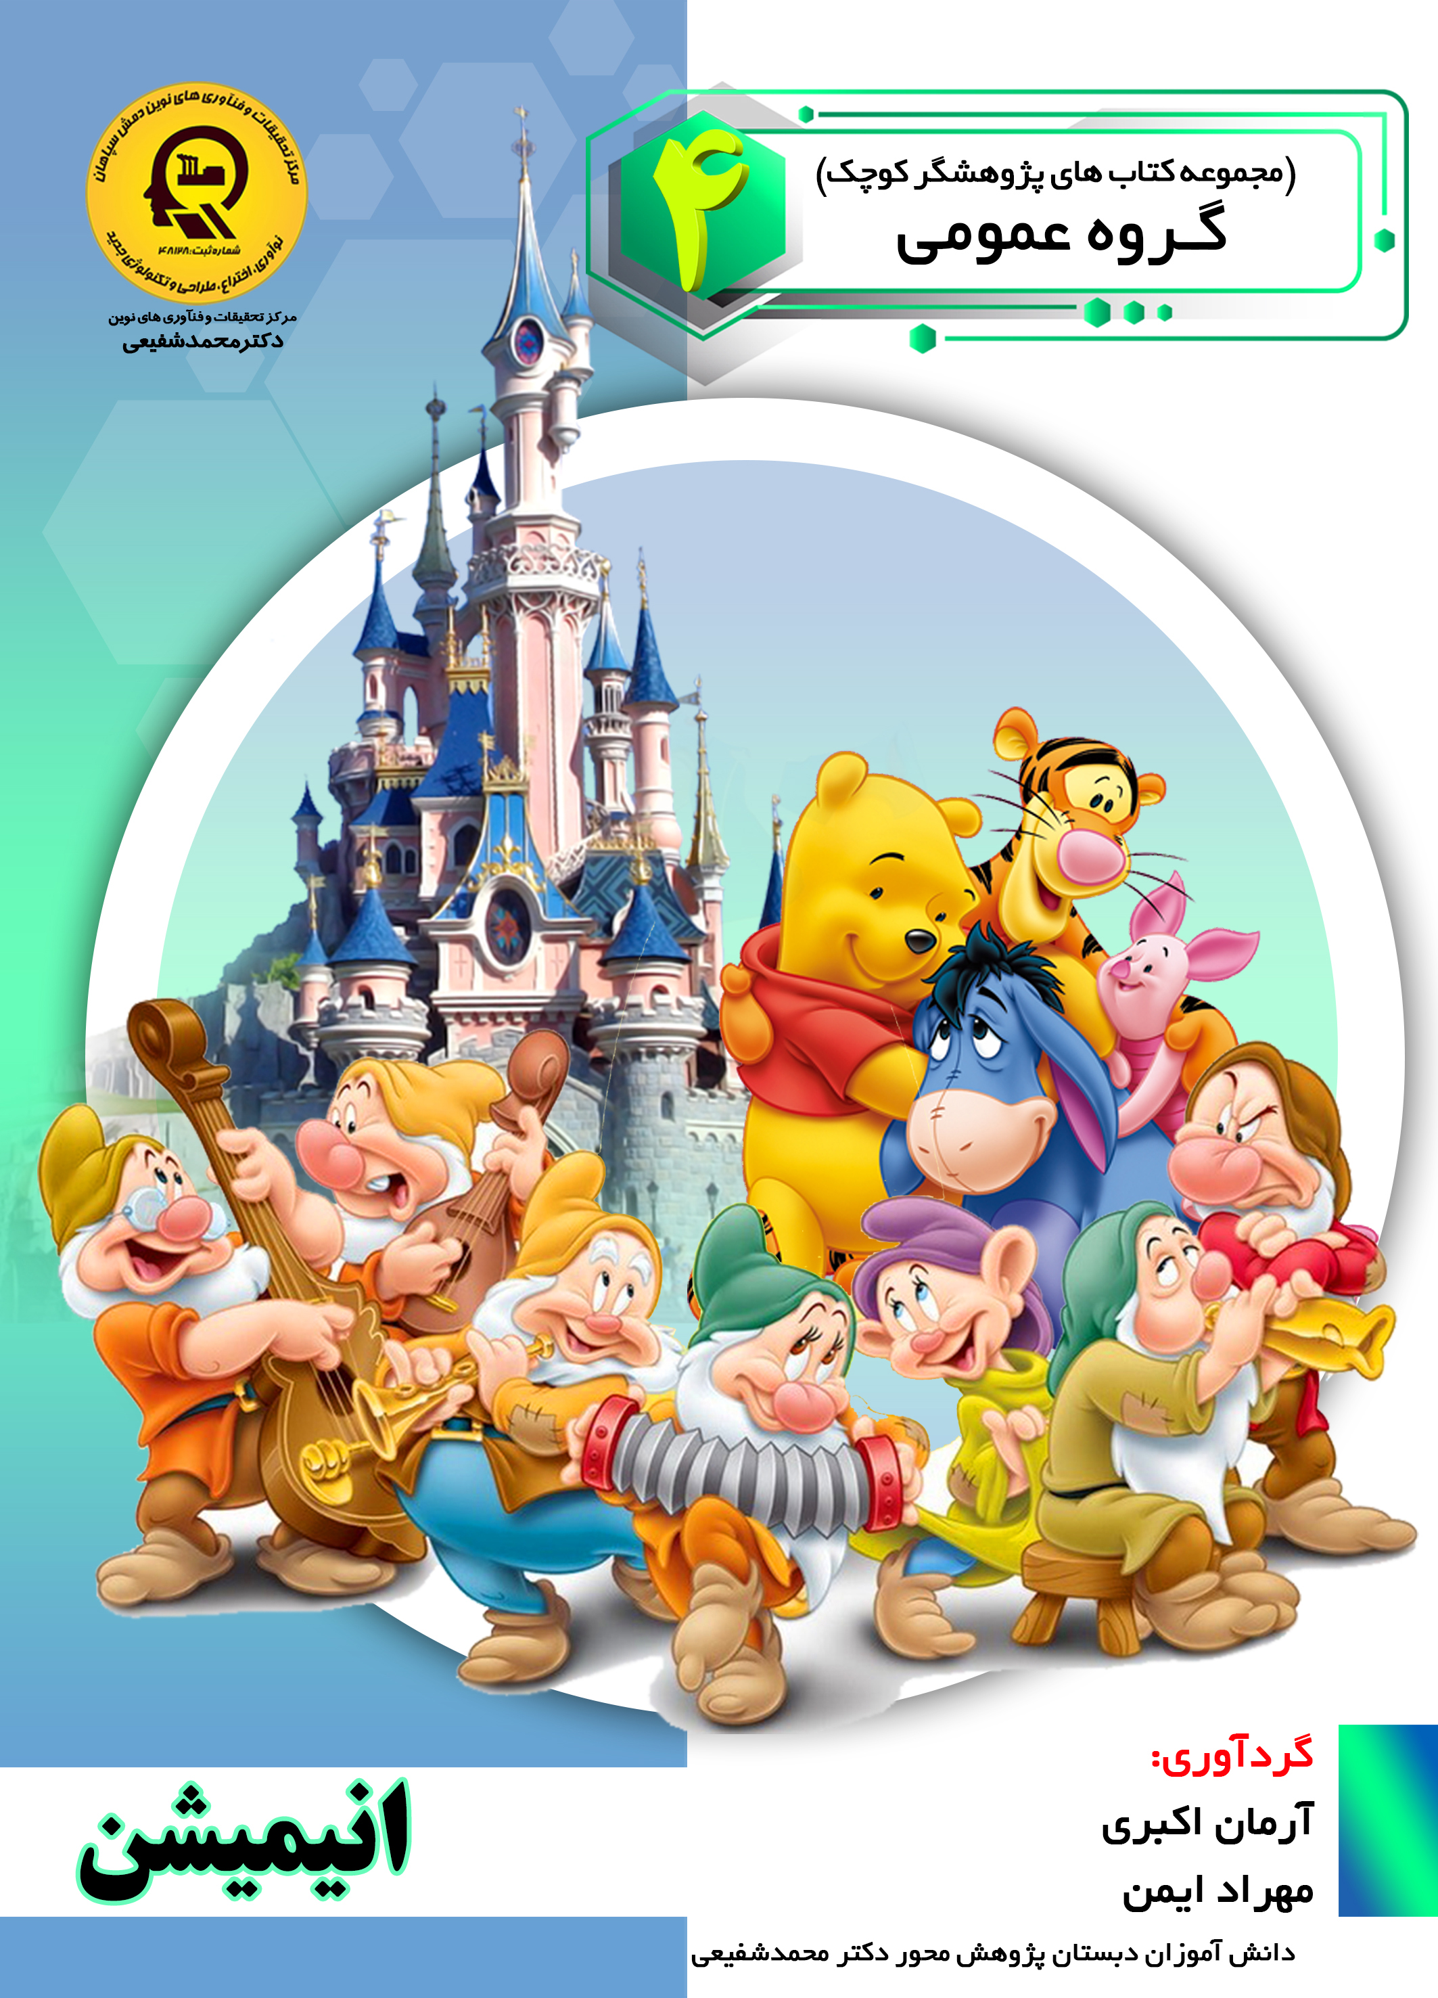

انیمیشن


ghaemiyeh.com

فهرست مطالب
مشخصات کتاب 6
اشاره 6
تقدیم به: 10
پیشگفتار: 11
فهرست مطالب 12
فصل اول: تعریف و تاریخچه 13
اشاره 13
انیمیشن یا پویانمایی چیست ؟ 14
تاریخچه انیمیشن 14
توماتروپ (Thaumatrope): 18
فناکیستوسکوپ (Penakistoscope): 18
زوئتروپ (Zoetrope): 20
پراکسینوسکپ (Praxinoscope): 20
فلیپربوک (Flipper book): 21
انیمیشن(پویانمایی) در ایران 24
فصل دوم: انیمیشن های برتر ایران و جهان وتأثیر آن بر کودکان 26
اشاره 26
چند انیمیشن های برتر جهان 27
اشاره 27
۱- چگونه اژدهای خود را تربیت کنیم 27
۲- موش سرآشپز 28
۳- پاندای کونگفو کار 29
۴- شگفت‏انگیزها 30
۵- عصریخبندان 30
۶- بالا(آپ) 31
۷- دانشگاه هیولاها 32
۸- ماداتگاسکار 32
۹- شرک برای همیشه 33
۱۰- درون بیرون 33
۱۱- زندگی پنهان حیوانات خانگی 35
۱۲- در جستجوی نمو 35
۱۳- شیرشاه 36
۱۴- مینیون ها 37
۱۵- زوتوپیا 38
۱۶- در جستجوی دوری 39
۱۷- داستان اسباب بازی 39
۱۸- منجمد 40
برترین انیمیشن های ایران 40
۱- تهران ۱۵۰۰ 40
۲- شاهزاده روم 41
۳- رستم و سهراب 42
۴- جمشید و خورشید 43
تأثیر انیمیشن های برکودکان 43
تأثیرات مثبت و منفی انیمیشن های بر روی کودکان 43
نقش تربیتی برعهده رسانه نیست 44
بن تن و دیگر انیمیشن های خشن 44
بچه ها از بین شخصیت های انیمیشن، الگوهای خودشان را انتخاب می‏کنند 45
بعد از نمایش انیمیشن ها، در مورد موضوع آن با کودک بحث و گفتگو کنند 45
مجموعه «شکرستان» انیمیشن بسیار آموزنده و خوبی برای کودکان است 46
گروهای سنی 46
فصل سوم: انیمیشن های در عمل 47
اشاره 47
روش‎های انیمیشن‎سازی 48
اشاره 48
۱- انیمیشن سنتی یا دو بعدی کلاسیک 48
۲- انیمیشن های کامپیوتری (دو بُعدی و سه بُعدی) 49
۳- انیمیشن های دو بعدی 49
۴- انیمیشن های دیجتال سه بعدی 50
۵- انیمیشن های استاپ موشن 51
۶- انیمیشن تئاتر عروسکی 51
۷- انیمیشن های خمیری 52
۸- انیمیشن های Cut-Out یا بریده مقوا 53
۹- انیمیشن های شن و ماسه 53
۱۰- انیمیشن های تایپوگرافی 54
۱۱- انیمیشن های نقاشی روی شیشه 54
۱۲- انیمیشن های نقاشی شده روی فیلم 54
۱۳- انیمیشن های تجربی 55
۱۴- انیمیشن پین اسکرین(صفحه سوزن) 55
مشاغل موجود در انیمیشن سازی 58
اشاره 58
کارگردان هنری 58
انیمیشن های استاپ موشن 59
مدل ساز ۳ بعدی 60
انیمیشن های فلش 60
هنرمند کامپوزیتینگ 62
رندر کار (طراح صحنه سه بعدی در رایانه) 63
هنرمند تکسچر کار(طراح بافت عناصر) 63
فرایند ساخت انیمیشن های 64
فرایند ساخت انیمیشن های سنتی 64
اشاره 64
تکنیک ها : 64
۱- استوری بوردها (Storyboards) 65
۲- ضبط صدا (Voice Recording) 65
3- انیمیشن های (Animatics) 66
۴- طراحی و زمان بندی ( Timing Design ) 66
۵- طرح‏بندی (Layout) 67
۶- انیمیشنهای (Animation) 67
۷- پس زمینه ها (Backgrounds) 69
۸- دوربین و عکسبرداری (Camera and Photography) 69
۹- جوهر و رنگ دیجیتالی (digitalinkandpaint) 71
تکنیک ها 71
۱- سل انیمیشن ها و انیمیشن های محدود (Limited Animation Cell Animation) 71
۲- فیلمبرداری دو فریمه (Shooting on Twos) 72
۳- دورهای انیمیشن (Animation Loops) 72
۴- دوربین های مولتی پلین (Multiplane Cameras) 73
۵- جوهر و رنگ ( Paint Ink ) 73
۶- زیرو گرافی (Xerography) 73
۷- سل زمینه (erlaycelov) 74
۸-کامپیوتر و انیمیشن های سنتی(Traditional Animation Computer) 74
۹- روتوسکوپ (Rotoscoping) 75
۱۰- ترکیب انیمیشن ها با فیلم زنده 76
۱۱- جلوهه ای ویژه در انیمیشن های (Special Effects) 76
منابع 77

مشخصات کتاب
‏سرشناسه : ایمن، مهراد، ‏‫۱۳۸۷‏-‬، گردآورنده‬‬‬
‏عنوان و نام پدیدآور : انیمیشن/گردآورنده مهراد ایمن، آرمان اکبری ؛ ویراستار ادبی راضیه جوهریان، ویراستار علمی مهسا صالحیان.
‏مشخصات نشر : اصفهان: انتشارات امیرفدک، ‏‫۱۳۹۷.‬‬‬‬
‏مشخصات ظاهری : ‏‫۷۰ ص.‬‬‬‬
‏شابک : ‭۹۷۸-۶۲۲-۶۴۴۶-۲۸-۰‬‬‬‬
‏وضعیت فهرست نویسی : فیپا
‏موضوع : متحرکسازی
‏موضوع : Animation (Cinematography)
‏شناسه افزوده : اکبری، آرمان، ‏‫۱۳۸۸‏-‬، گردآورنده‬‬‬
‏رده بندی کنگره : ‏‫‬‭NC۱۷۶۵‭/‮الف‬۹‮الف‬۹ ۱۳۹۷‬‬‬‬‬‬‬‬‬‬‬‬‬‬‬‬
‏رده بندی دیویی : ‏‫‬‭۷۷۸/۵۳۴۷‬‬‬‬‬‬
‏شماره کتابشناسی ملی : ‭ ۵۴۹۳۷۲۵‬‬‬‬

اشاره
بسم الله الرحمن الرحیم
انیمیشن
گردآورندگان:
مهراد ایمن
دانش آموز پایه ی چهارم دبستان دکتر محمدشفیعی
آرمان اکبری
دانش آموز پایه ی چهارم دبستان دکتر محمدشفیعی
انتشارات امیرفدک: اصفهان ـ خیابان هشت بهشت غربی نبش تقاطع ملک ساختمان فدک
تلفن: ۳۲۷۳۰۳۶۰ـ۰۳۱ ـ همراه: ۰۹۱۳۳۱۳۵۶۹۴کد پستی: ۴۳۱۵۱ـ۸۱۵۴۶
Fadak.mansori@gmail.com
انیمیشن
مهراد ایمن ۸۷- آرمان اکبری ۸۸
آماده سازی: انتشارات امیرفدک
مدیرمسئول: دکترمحمدرضا محمد شفیعی
مدیر تولید: سید محمدرضا منصوری تهرانی
مدیر فنی: مهسا صالحیان - سمیه مظفری
ویراستار ادبی: راضیه جوهریان
ویراستار علمی: مهسا صالحیان- سمیه مظفری- سروش نکوئی
صفحه آرا: عابدی- کاویانی
طراح جلد: کاویانی
● لیتوگرافی: طاها ● چاپ: ملت ● صحافی: ملت
● چاپ اول: ۱۳۹۷ ● تعداد:۱۰۰۰ ● قیمت: ۴۰۰۰۰ تومان
© حق چاپ: ۱۳۹۷، انتشارات امیر فدک
شابک: ۰ـ۲۸ـ۶۴۴۶ـ۶۲۲ـ۹۷۸ ISBN: ۹۷۸-۶۲۲-۶۴۴۶-۲۸-۰
هر گونه استفاده از مطالب این کتاب اعم از بازنویسی، خلاصه سازی، نقل مطالب آموزشی، برداشت به صورت دست نویس، کپی، تکثیر و هر گونه چاپ سنتی و دیجیتال، استفاده به صورت کتاب الکترونیکی، لوح فشرده، قراردادن مطالب بر روی اینترنت و وب سایت ها و هر گونه شبکه ی کامپیوتری دیگر و بهطور کل هر گونه استفاده ی اشخاص حقیقی و حقوقی در جهت منافع مادی و معنوی خود، بدون اجازه ی کتبی ناشر ممنوع و بر اساس بند ۵ مادهی ۲۳ قانون حمایت از حقوق مؤلفان و مصنفان و قوانین مربوط به جرایم رایانه ای کشور قابل پیگیری در محاکم قضایی است.

تقدیم به:
پدر مهربانم
که در سختی ها و دشواری های زندگی همواره یاوری دلسوزبرای من بوده
و روح مادر عزیزم که یادش همیشه در قلب و خاطرم هست.
مهراد ایمن
تقدیم به:
پدر و مادرم
که از نگاهشان صلابت
از رفتارشان محبت
و از صبرشان ایستادگی را آموختم
آرمان اکبری

پیشگفتار:
در مرکز تحقیقات و فنآوری های نوین دمش سپاهان(دکتر محمدشفیعی) آموزش پژوهش محور را نهادینه کردیم، چراکه ایمان داریم گسترش مرزهای علم و فنآوری در جهت پیشرفت کشور در گرو کوشش پژوهشگران است و پژوهشگر با ذهن پرسشگرش از لایه های ابر گرفته آسمان دانش می گذرد، تا به افق های جدیدی دست یابد. روح پژوهشگر، پویا و جوینده است و پوسته های جهل را شکافته، به قنات جاری علم دست می یابد و تا چشمه ی جوشان آن را بر کویر تشنه خویش جاری نسازد، آرام نمی گیرد. در مراکز پژوهش محور دکتر محمد شفیعی اعتقاد داریم؛ پژوهش هزینه نیست، سرمایه است. در اقدامات پژوهشی این مراکز پژوهشی، پژوهشگران کوچک ما تلاش میکنند وضعیت نامطلوب را به وضعیت مطلوب تغییر دهند ویاد میگیرند درست توجه کنند و بدانچه که آموخته اند عمل کنند.
دانش آموزان پژوهنده ی ما می فهمند که هیچگاه شکست در مسیر کسب دانش وجود ندارد، لذا از ناملایمات علمی و بن بست های مقطعی هراسی نداشته و راه غلبه بر سدهای مجازی پیش روی کسب دانش و ارتقای علمی را خوب یاد بگیرند. علاوه براین اصول و مبنای کار گروهی را فراگرفته تا بتوانند براساس خرد جمعی کار کنند. با بیش از ۲۵ سال سابقه آموزشی – پژوهشی و مدیریتی دریافته ایم که پژوهش و تحقیق مثل حروف الفبا باید از سالهای نخست آموزش شروع شده و نهادینه شود، و این امر مهم را در طرح آموزش پژوهش محور انجام داده و به نتایج شگرفی دست یافته ایم و با علم به اینکه میدانستیم دانش آموزان در مقاطع پایین تر توانایی های بزرگی دارند و در عمل تجربه نمودیم و نهادینه کردیم و مصمم هستیم که این امر مهم در کل کشور اجرایی شود. انشاا...
محمدرضا محمدشفیعی
مدیر مجتمع فرهنگی آموزشی تحقیقاتی دکتر محمدشفیعی

فهرست مطالب
فصل اول ...۸
انیمیشن یا پویانمایی چیست ؟ .....۹
تاریخچه انیمیشن...۹
انیمیشن(پویانمایی) در ایران ....۱۴
فصل دوم ....۱۶
چند انیمیشن های برتر جهان .....۱۷
برترین انیمیشن های ایران ...۲۹
تأثیر انیمیشن های برکودکان .....۳۲
گروهای سنی .....۳۵
فصل سوم .....۳۶
روش‎های انیمیشن‎سازی ...۳۷
مشاغل موجود در انیمیشن سازی ...۴۶
فرایند ساخت انیمیشنه ای .....۵۲
فرایند ساخت انیمیشنه ای سنتی ....۵۲
تکنیکها .....۵۹
منابع .....۶۵

فصل اول: تعریف و تاریخچه

اشاره

انیمیشن یا پویانمایی چیست ؟
تصویر
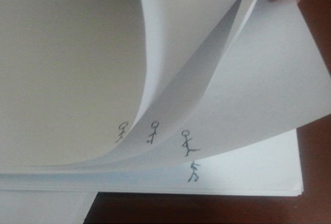
انیمیشن ها روند به نمایش گذاشتن سریع تصاویری است که از یکدیگر تفاوتهای جزئی دارند. در سالهای گذشته بعضی بچه ها خیلی راحت انیمیشن می ساختند! به این صورت که شکلی را در لبه کنار کتاب خود می کشیدند و به سرعت کتاب را ورق میزدند (این روش یک نوع سرگرمی نیز بود که در ادامه به آن اشاره خواهدشد)! مانند شکل بالا که این همان اساس کار انیمیشن های می باشد.

تاریخچه انیمیشن
تاریخچه انیمیشن های شاید عجین با انسان‏های اولیه و غارنشین باشد، این ادعا از نگاره های روی دیوار غارهای کشف شده از انسان های نخستین کاملاً مشخص است، هنگامی که تصاویر پشت سر هم از یک موضوع ( مثلاً روند حرکت اسب ) را بر روی دیوار طراحی کردهاند، یا برای القای حرکت بجای دو جفت، چهار جفت پا برای یک حیوان طراحی می کردند.
تصویر
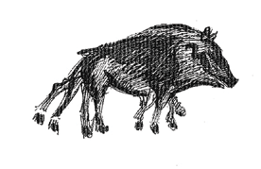
تصویر
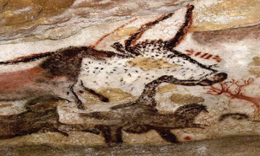
شاید برای شما جالب باشد که یکی از ابتدایی ترین انیمیشن ها، در شهر سوخته
در ایران به دست آمده است، یک جام که تصاویر متوالی یک بز بر روی آن طراحی شده و قدمت آن را تا ۳۲۰۰ سال پیش از میلاد تخمین زده اند.
تصویر
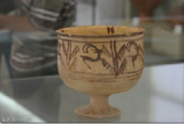
تصویر
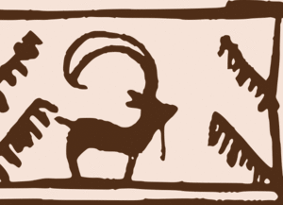
یا برای مثال در ۱۶۰۰ سال پیش از میلاد فرعون مصر، رامسس دوم معبدی برای اله هی آیسیس بنا کرد که ۱۱۰ ستون داشت، بر روی هر ستون طرح متفاوت و زیبایی از الهه نقاشی شده بود، هنگامیکه سواری بر اسب از کنار ستون‏ها رد می‏شد، این چنین به نظر می‏آمد که تصاویر حرکت میکند.
تصویر
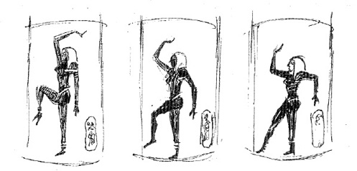
پس با توجه به این مطالب متوجه می شویم که هنر انیمیشن، یکی از قدیمی ترین هنرهاست که انسان به‏دنبال آن بودهاست.
در سال ۱۸۲۴پیتر مارک روژه، اصل مهم پایداری دید را کشف کرد (البته بشر قبل از این نیز از این اصل آگاه بوده است). این اصل آن است که چشم هر تصویری را که می بیند برای مدت کوتاهی حفظ می کند و اگر این گونه نبود ما دچار توهم پیوستگی مجموعه ای از تصاویر نمی شدیم و در واقع دیگر فیلم یا انیمیشن را نمی توانستیم ببینیم! خیلی‏ها نمی دانند تصاویر فیلم حرکت نمی کنند، بلکه فریم های(تصاویر) ثابتی هستند که وقتی پشت سرهم نمایش داده میشود، برای بیننده اینطور به نظر میآید که تصاویر محرک هستند.
این اصل باعث پیدایش یک سری دستگاه های نوری گردید که بیشتر جنبه سرگرمی دارند مانند:

توماتروپ (Thaumatrope):
صفحه مقوایی که بین دو تکه نخ کار گذاشته شده و روی یک وجه آن یک قفس و روی دیگری یک میمون نقاشی شده است. (این وسیله دارای طرح های دیگر نیز می باشد، پرنده و میمون صرفاً برای مثال است ). وقتی نخها را تاب می دهید، تصاویر در هم ادغام می شوند و به نظر می رسد پرنده درون قفس است.
تصویر
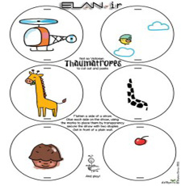
تصویر
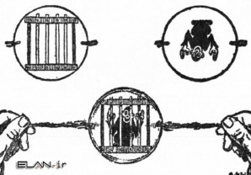

فناکیستوسکوپ (Penakistoscope):
دو صفحه گرد که روی یک محور هستند؛ لبه ی صفحه جلویی شیاردار است و روی لبه دیسک عقبی مجموعه ای از طراحی های متوالی نقش شده است. طراحی ها را با شیارها تنظیم و از میان دریچه ها نگاه کنید وقتی‏که صفحه ها بچرخند توهم حرکت ایجاد خواهدشد.
تصویر
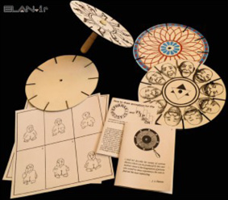
تصویر
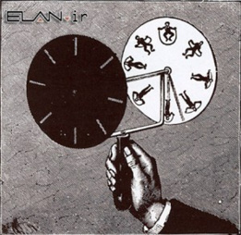

زوئتروپ (Zoetrope):
در سال ۱۸۷۶ در آمریکا به‏عنوان اسباب‏بازی به فروش میرفت، نوارهای بلند کاغذی با طرح های مختلف که درون استوانه ای شیاردار جا داده میشوند، با چرخاندن استوانه و نگاه کردن از میان شیارها به نظر میرسد طرح های آن نوار کاغذی در حال حرکت هستند.
تصویر
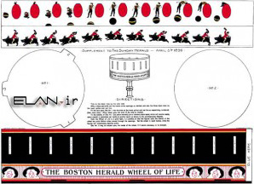
تصویر
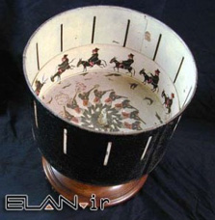

پراکسینوسکپ (Praxinoscope):
توسط امیل ریناد فرانسوی در سال ۱۸۷۷ اختراع شد. وی برای اولین بار نقاشی را روی نوار ۳۰ فوتی از ماده شفافی خلق نمود.
تصویر
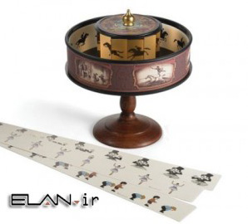

فلیپربوک (Flipper book):
در سال ۱۸۶۸ ابداع شد. دست های نقاشی شده از تصاویر متوالی که مانند کتاب به هم چسبیده اند. همان کاری که بعضی از ما در کنار لبه کتابمان انجام می دادیم.
تصویر
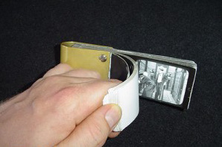
تصویر
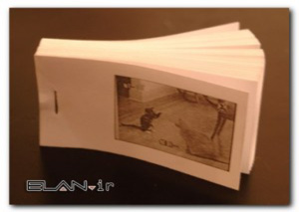
جیمز استئارت بلکتون در سال۱۸۹۶ یک کاریکاتوریست روزنامه بود؛ همراه توماس ادیسون، تجربیاتی در زمینه تصویر متحرک به‏دست آورد در واقع ادیسون و بلکتون اولین ترکیب طراحی و عکاسی را به وجود آوردند که میتوان جزء اولین کارتون‏ها متحرک در نظر گرفت.
یکسال بعد امیل کول اولین فیلم متحرک خود را ساخت و آن را در پاریس به نمایش گذاشت. در ادامه وینزور مککی، خالق نمو کوچولو در عالم خواب، سعی کرد انیمیشن ها را به‏صورت یک هنر در آورد. او انیمیشن ها را در نیویورک درسال ۱۹۱۱به نمایش گذاشت که توجه زیادی را به خود جلب کرد.
تصویر
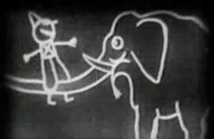
اولین کارتون تمام رنگی نیز به سال ۱۹۳۲ با عنوان گلها و درختان بر می گردد که محصول شرکت دیزنی بود. تقریباً درسال ۱۹۳۷ انیمیشن سفید برفی و هفت کوتوله توسط دیزنی اکران شد، که تا آن زمان کار بی سابقه و متحیر کننده ای بود و در واقع شروع دوران طلایی انیمیشن بود.

انیمیشن(پویانمایی) در ایران
پویانمایی ایران از اواخر دهه پنجاه میلادی وارد عرصه شد. نخستین تلاشها برای ساخت پویانمایی در ایران توسط اشخاصی مانند اسفندیار احمدیه، جعفر تجارتچی، پرویز اصانلو، نصرتالله کریمی، پترس پالیان و اسدالله کفافی در بین سالهای ۱۳۳۵ تا ۱۳۴۰ خورشیدی و در اداره کل فرهنگ و هنرهای زیبای تهران صورت گرفت. نخستین فیلم کوتاه پویانمایی نیز توسط اسفندیار احمدیه باعنوان ملانصرالدین در سال ۱۳۳۶ خورشیدی، با امکانات بسیار محدودی ساخته شد.
در حال حاضر بزرگترین سفارش دهنده انیمیشن های در ایران مرکز پویا نمایی صبا (وابسته به صدا و سیما) است که سالانه هزاران دقیقه انیمیشن های از تهیه کنندگان خریداری می کند. سینمای انیمیشن ایران پدیده ای نوظهور محسوب میشود، که تا کنون شاهد اکران چند فیلم بلند از جمله خورشید مصر (دوبعدی) به کارگردانی بهروز یغمائیان، هفت رنگ به کارگردانی مازیار محمدی نژاد، ۹:۲۰ در بوشهر به کارگردانی محمدامین همدانی و تهیه کنندگی حامد جعفری (سه بعدی) قلب سیمرغ به کارگردانی وحید نصیریان (سه بعدی) سرزمین خواب به کارگردانی علی لطفی (سه بعدی) و افسانه گل نور به کارگردانی علی نوری اسکویی (سه بعدی)و (امین و اکوان) به کارگردانی(زحل رضوی) (دوبعدی) بوده است.
همچنین ایران موفقیت های بسیار زیادی را در زمینه فیلم های کوتاه انیمیشن در جشنواره ای بین المللی کسب نموده است که از میان آثار کوتاه ایرانی راه یافته به جشنواره بین المللی، میتوان به تونل، عروس گمشده ازمعین صمدی و رنگ عشق به کارگردانی علی نوری اسکویی اشاره کرد. سریال های انیمیشن یکی دیگر از فعالیت های است که در زمینه پویانمایی در ایران انجام میشود که از محبوبترین این مجموعه های تلویزیونی میتوان به آثار پهلوانان، فرزندان آفتاب، شکرستان، خلیج فارس، وقتی بابا کوچک بود و خداوند لک لکها را دوست دارد و ازجنجالی ترین آنها میتوان به اثر بچه های ساختمان گلها اشاره نمود.
همچنین هادی محمدیان به‏عنوان کارگردان و حامد جعفری به‏عنوان تهیه کننده انیمیشن های سینمایی شاهزاده روم موفق شدند علاوه برکسب دو لوح تقدیر ویژه سی و سومین جشنواره بین المللی فیلم فجر، دو دیپلم افتخار هجدهمین جشن سینمای ایران را نیز از آن خود سازند. انیمیشن سینمایی شاهزاده روم پرفروشترین انیمیشن های سینمایی کشور تا سال ۹۶ بوده است.
تصویر
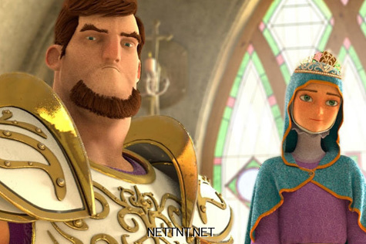
شاهزاده روم
تصویر
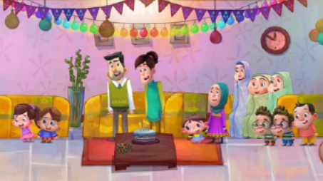
بچه های ساختمان گلها

فصل دوم: انیمیشن های برتر ایران و جهان وتأثیر آن بر کودکان

اشاره

چند انیمیشن های برتر جهان

اشاره
دنیای انیمیشن و کارتون، یک دنیای دوست داشتنی است که هر کدام از ما کودکی خود را با آنها سر کرده ایم. اگر چه ابتدا برای سرگرم کردن کودکان و نوجوانان ارائه شد و این گروه سنی بیشترین لذت و علاقه را به این آن نشان دادند؛ اما این روزها دیگر نمی‏توان آن را مخصوص گروه سنی کودکان و نوجوانان دانست زیرا به‏دلیل تنوع داستانی و تکنیکی خود یک رسانه به‏شمار می آید و تمامی گروهای سنی را دربرمی گیرد و بخش بزرگی از طرفداران این «رسانه» را بزرگسالان تشکیل می دهند. در دهه های اخیر انیمیشن های تأثیر گذار و فوق العاده ای بخصوص توسط استودیوهای پیکسار و والت دیزنی ساخته شده است که جزو فیلم های پرفروش سال بوده اند. در ادامه این مطلب قصد داریم شما را با برخی از برترین فیلم های انیمیشن آشنا کنیم.

۱- چگونه اژدهای خود را تربیت کنیم
تصویر
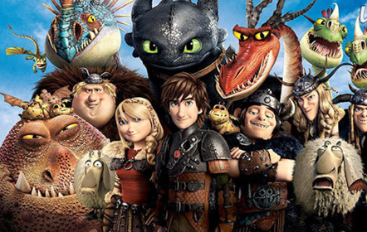
انیمیشن چگونه اژدهای خود را تربیت کنیم که دارای چندین قسمت میباشد از تولیدات کمپانی دریم وورکس بوده و مورد استقبال تماشاگران و منتقدین قرار گرفت. این انیمیشن، داستان نوجوانی را روایت می کند که سعی دارد اژدهایی را تربیت کرده و در این راه با اژده های بزرگ خبیث وارد نبرد میشود. داستان این فیلم که بر اساس رمانی از کرسیدا کوول نوشته شده است. بعد از موفقیت بزرگ بین مردم و بین منتقدین، کارگردان فیلم، دین دبلوا کارگردانی قسمت دوم آن را هم بر عهده گرفت که در ۱۳ ژوئن در سال ۲۰۱۴ ساخته شد. کمپانی دریمورکس انیمیشن های و فاکس
قرن بیستم در نظر داشتند، تا قسمت سوم این انیمیشن در سال ۲۰۱۶ اکران شود، اما کارگردان آن دین دبلوا اعلام کرد: (که به سه سال برای ساخت یک انیمیشن های خوب نیاز دارد). پس اکران به اوایل ۲۰۱۷ عقب افتاد، اما کمپانی پیکسار برای آن تاریخ انیمیشن های دیگری در نظر داشت، که به همین علت تاریخ اکران به اوایل ۲۰۱۸ تغییر یافت، که طی آخرین اخبار از طرف بانک اطلاعات اینترنتی فیلم ها به علت مشکلات مالی بازهم تاریخ اکران تغییر و به مارس ۲۰۱۹ (۱۰ اسفند۹۷) انتقال یافت، دقیقاً در همان ماهی که قسمت اول اکران شد.

۲- موش سرآشپز
تصویر
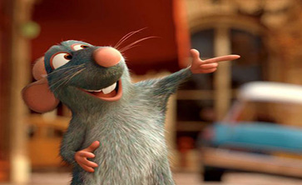
تصویر
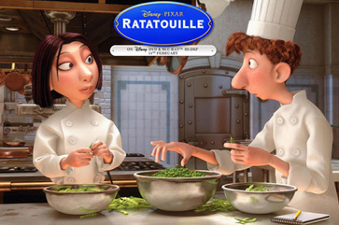
انیمیشن موش سرآشپز (Ratatouille) به کارگردانی برد بِرد، داستان دوستی یک سرآشپز جوان و ساده را با موش‏هایی که حرف میزنند و به آشپزی علاقه دارند روایت میکند. این فیلم را باید یکی از زیباترین انیمیشن های تمام دوران دانست که مورد استقبال بی سابقه ی منتقدان و تماشاگران قرار گرفت. این انیمیشن داستان رمی (Rémy) است. موشی که در پاریس زندگی می کند و می خواهد یک سرآشپز
شود ولی به‏خاطر نارضایتی خانواده اش و تعصب آدم ها ناگزیر است کارهای دیگری انجام دهد. این هشتمین فیلمی است که پیکسار تولید کرده«استراتاتویی» یک غذای فرانسوی است که با ترکیب سبزیجات مختلف پخته شده، از کلمه «تویلر» به معنی جوش آوردن و کلمه «راتا» که کلم های عامیانه در ارتش فرانسه به معنای دم کرده چاق است، می آید اما از آنجایی که «رات» به معنی موش هم در همین اسم جا دارد، به نوعی تلمیحی به موش هم دارد.
تصویر
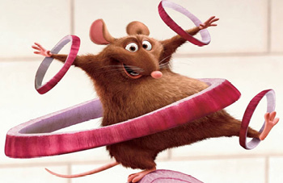

۳- پاندای کونگفو کار
تصویر
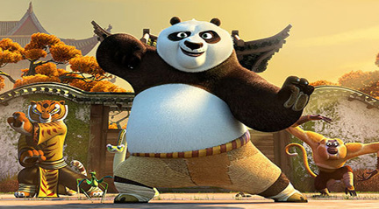
انیمیشن پرطرفدار «پاندای کونگفو کار (Kung Fu Panda) یک انیمیشن های رزمی و داستان دنباله داری از یک خرس پاندای دست و پا چلفتی به نام «پو» را روایت می کند که برای مبارزه با استادی خبیث به‏عنوان مبارز اژدها انتخاب شده و آموزش های رزمی می بیند.

۴- شگفت‏انگیزها
تصویر
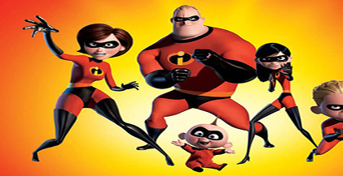
انیمیشن های شگفت‏انگیزها (The Incredibles) به کارگردانی برد بِرد با صحنه های اکشن پیچیده ی خود و ترکیبی از دنیای قهرمانان و رویدادهای کمدی توانست تماشاگران زیادی را به سینماها بکشاند. این فیلم دنیایی را به تصویر میکشد که در آن گروهی از ابرقهرمانها زندگی کرده و با نیروهای شرورکه قصد صدمه رساندن به جامعه را دارند مبارزه می کنند. کریگ تی نلسن درنقش بابپار/آقای شگفت انگیز، هالی هانتر در نقش هلن پار/الستیگرل، سارا واول در نقش وایولت پار، اسپنسر فاکس در نقش دش پار، جیسون لی در نقش بادی پاین/سیندرم، ساموئل ال. جکسون در نقش لوسیس بست/فروزون، الیزابت پنیا در نقش میراژ، برد برد در نقش ادنا مد. این انیمیشن توسط انجمن گویندگان جوان دوبله شده است .گویندگان فارسی نیما رئیسی در نقش باب پار/آقای شگفت انگیز، سحر چوبدار در نقش هلن پار/الستیگرل، مرجانه فشنگچی در نقش وایولت پار، آرزو آفری در نقش دش پار، ابراهیم شفیعی در نقش بادی پاین/سیندرم، مهدی بقائیان در نقش لوسیس بست/فروزون، اشکان صادقی در نقش ادنا مد.

۵- عصریخبندان
انیمیشن عصر یخبندان: (Ice Age: The Meltdown) که به پنجمین قسمت خود رسیده است انیمیشن پرطرفدار و تاریخ ساز «عصر یخبندان» بوده که داستان گروهی از حیوانات در عصر یخبندان و تلاش برای فرار از عواقب گرم شدن زمین و ذوب شدن یخ های قطبی را روایت میکند.
تصویر
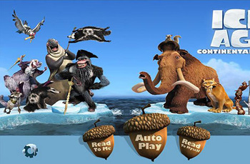
ابتدا حمله ای توسط گروهی از ببرهای تیزدندان به یکی از دهکده های انسانها صورت میگیرد، که طی آن همسر یکی از افراد قبیله اسکیموها در طول جنگ همراه با بچه اش فرار میکند. یکی از ببرها به دنبال او میرود و او مجبور میشود تا خود را در آب بیندازد.
کمی بعد ماموتی تنها (به نام مندی) همراه با خرس بسیار تنبلی (به نام سید) که با او به تازگی آشنا شده است؛ بر حسب تصادف سید به او وابسته شده است؛ آن زن را در رودخانه می بیند، زن و بچه اش را نجات می دهد و خود جانش را از دست می دهد.
یکی از ببرها (به نام دیگو) مأمور میشود تا بچه را بیاورد، برای همین با آن دو حیوان دوست میشود. طی اتفاقاتی در این راه دیگو، مندی و سید نسبت به بچه احساس مسئولیت بیشتری می کند و رابطه صمیمانه تری با هم ایجاد کنند. دیگو نیز از کارش عذاب وجدان می گیرد و سرانجام دیگو هنگامی که بقیه ببرها برای حمله به بچه می آیند از آن دو حیوان دفاع میکند و آنها با کمک یکدیگر ببرها را شکست می دهند. سرانجام آنها بچه را به پدرش تحویل میدهند.

۶- بالا(آپ)
انیمیشن آپ یا بالا (Up) شاهکاری دیگر از استودیو پیکسار بود که با داستان زیبای خود هم اشک بسیاری ازتماشاگران را درآورد وهم به یک موفقیت تجاری بی نظیردست یافت. این انیمیشن، داستان پیرمردی بادکنک فروش را روایت می کند که ناگهان خود را تنها و درمانده می بیند و در نهایت سعی می کند همراه با سگش و یک پرنده دیگر به سفری که آرزوی آن را دارد برود.
تصویر
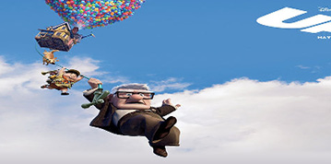

۷- دانشگاه هیولاها
تصویر
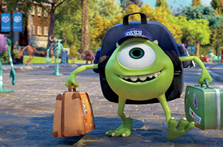
انیمیشن دانشگاه هیولاها ده سال بعد از ساخت انیمیشن های بی نظیر شرکت هیولاها توسط استودیو پیکسار و به‏عنوان پیش درآمدی بر داستان آن ساخته شد. فیلم، داستان گروهی از هیولاها را روایت می کند که با ترساندن انسان ها می توانند رشد کرده و قدرت خود را افزایش دهند.

۸- ماداتگاسکار
قسمت سوم از سری انیمیشن های «ماداگاسکار» با عنوان ماداگاسکار ۳: تحت تعقیب ترین‏های اروپا نه تنها موفقیت دو قسمت اول را تکرار کرد بلکه به فروشی بالاتر از آن‏ها نیز دست یافت. این قسمت نیز داستان ماجراجویی های گروهی از حیوانات را روایت می کند.
تصویر
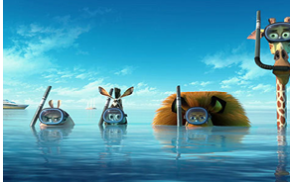

۹- شرک برای همیشه
آخرین قسمت از انیمیشن های پرطرفدار و محبوب «شرک» با عنوان شرک برای همیشه داستان غولی سبزرنگ به نام شرک را روایت می کند که در ادامه داستان های سری های قبلی از زندگی تکراری خود خسته شده و برای بازگشت به دوران پرهیجان گذشته دست به کارهای خطرناکی می زند.
تصویر
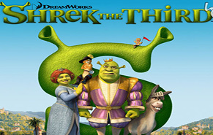

۱۰- درون بیرون
انیمیشن درون بیرون، شاهکاری دیگر ازاستودیو پیکسار در دو بخش بهترین فیلمنامه اصیل و بهترین انیمیشن، نامزد اسکارشد. این فیلم، داستان دختری را روایت می کندکه رفتارهایش توسط احساساتش کنترل می شود که داستان اصلی درون بیرون این احساسات را در قالب شخصیت هایی واقعی به تصویر می کشد.
تصویر
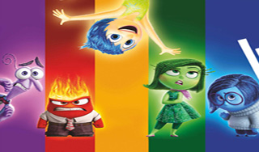

۱۱- زندگی پنهان حیوانات خانگی
تصویر
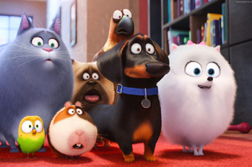
انیمیشن زندگی پنهان حیوانات خانگی، داستان گروهی از حیوانات خانگی در منطقه ای اشرافی نشین در نیویورک را روایت می کند که با ورود حیوانات جدید به جمع دوستانه شان ماجراهایی برای آنها رخ می دهد.

۱۲- در جستجوی نمو
داستان فیلم در مورد یک دلقک ماهی به نام مارلین است که در مورد پسرش نمو، زیادی حساس است و او را در اقیانوس گم می کند و در پی آن با کمک ماهی به نام دوری به جستجوی نمو می پردازد. به تدریج و پس از یافتن نمو او متوجه میشود که نباید آنقدر مته به خشخاش بگذارد. داستان نمو با وارد شدن یک ماهی کوچک به اقیانوس و روبرو شدن با خطرات شکارچیان ادامه می یابد. او که به همراه پدرش به این شرایط وارد می شود، پس از جدا شدن از پدرش مجبور می شود به تنهایی زندگی کند. انیمیشن در جستجوی نمو ساخته مشترک استودیو پیکسار و استودیو دیزنی را یکی از بهترین انیمیشن های تمام دوران می دانند که برنده جایزه اسکار بهترین انیمیشن های سال نیز شد.
تصویر
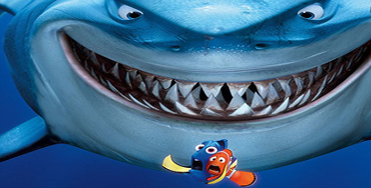
آنچه که در این اثر دنبال می شود القای جهان بینی نمو است. دلقک ماهی کوچکی که بیتوجه به دستورات و گفته های پدرش تمایل زیادی به تجربه ی تابوها دارد. خطوط قرمزی که البته نه تنها مانع حرکت او به سوی اهدافش نمی شوند بلکه دنیایی جدید پیش رویش گشوده و راه رسیدن به آرزوهایش را هموار می سازند. پدر علیرغم تحمل تمام سختی های راه برای یافتن پسر، در نهایت مسحور جهان بینی او می شود. مارلین به عنوان پدر مجبور است بپذیرد تعریف خطوط قرمز از ابتدا اشتباه بوده است و پسر نیز که خود را به هیچ حدودی پایبند نمی داند با گستاخی هر چه تمام تر چارچوب ها را می شکند و جلو می رود.

۱۳- شیرشاه
تصویر
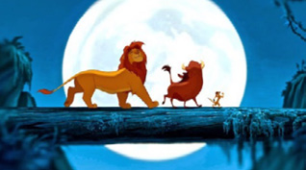
تصویر
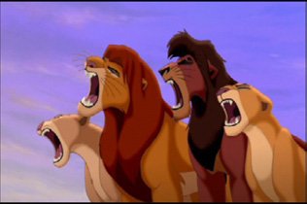
انیمیشن حماسی و موزیکال شیر شاه محصول استودیو والت دیزنی، داستان بچه شیری به نام سیمبا را روایت می کند که در پی کشته شدن پدرش که سلطان جنگل است به دست عمویش، درصدد انتقام و بازپس گرفتن عنوان سلطان جنگل بر می آید. داستان این اثر، برگرفته از چندین اثر هنری معروف از قصه های پیامبران گرفته تا نمایش نامه های ویلیام شکسپیر است. شیری به نام اسکار که در صدد پادشاهی جنگل است (که این سمت به برادرش موفاسا رسیده و در آینده به پسر
موفاسا، سیمبا میرسد) او موفاسا را می کشد و برادرزادهاش سیمبا را فراری می دهد و سیمبا در آینده بزرگ می شود و می آید تا انتقام تاج و تختش و البته پدرش را از اسکار بگیرد. شیرشاه ابتدا، در هنگام تولید، پادشاه جنگل نام گرفته بود. همانند فیلم بمبئی، انیمیشن های زندگی و حیات طبیعی حیوانات را مطالعه کردند و برخی از تهیه کننده ها به آفریقا رفتند تا بعضی نماهای و جلوه های طبیعی که قرار بود در فیلم نشان داده شود را از نزدیک ببینند. با بهره گیری بسیار از کامپیوتر، سازندگان فیلم توانستند اثرشان را به شکل جدیدی نشان بدهند. یکی از موارد معروف این بهره گیری، صحنه رامکردن گاوهای وحشی است، که از جلوه های سه بعدی زیادی استفاده شد. این اثر بر اساس مجموعه کیمبا شاه سفید اثر اسامو تزوکا در دهه۶۰ ساخته شده است. هر چند صاحبان اثر به این مسئله اذعان نمی کنند و این فرضیه را رد میکنند.
تصویر
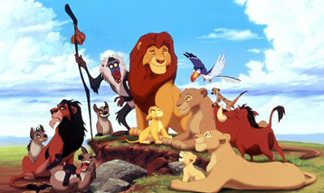

۱۴- مینیون ها
تصویر
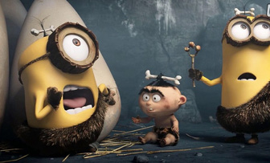
انیمیشن مینیون ها با استقبال منتقدان و تماشاگران روبرو شده این مجموعه به فروش قابل ملاحضه ای دست یافت و طرفداران زیادی را به خود جلب کرد. این انیمیشنهای داستان یک شخصیت ابر ضد قهرمان عبوس را روایت می کند که باید پرونده یک دزدی بزرگ را پیگیری نماید. قسمت دوم نیز عملکرد بهتری داشته و
یکی از پرفروش ترین فیلم های سال ۲۰۱۷ لقب گرفت. داستان این فیلم در ادامه ی داستان قسمت اول می گذرد. پیرکافین و کیل بلدا کارگردانان کریس ملیدندری به همراه جنت هیلی، تهیه کنندگی این انیمیشن های را بر عهده داشتند.
تصویر
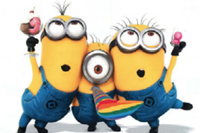
تصویر
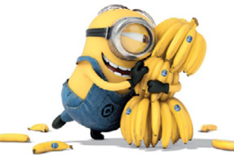
تهیه کنندگی این مجموعه بر عهده ایلومنیشن انترتینمنت و یونیورسال استودیوز، توزیع کننده آن بود. این انیمیشن های در تاریخ ۱۰ ژوئیه ۲۰۱۳ منتشر شد. در انتهای انیمیشن (من نفرتانگیز ۲) درست در زمان نمایش اسامی اعضای سازنده فیلم، اشارهای به فیلم مینیون ها توسط ۳ مینیون میشود. این فیلم ربط زیادی به دو فیلم (من نفرت انگیز) و من نفرت انگیز ۲ ندارد و بیشتر می خواهد سرگذشت مینیون ها را روایت کند.

۱۵- زوتوپیا
انیمیشن های زوتوپیا ساخته استودیو والت دیزنی، داستان شهری را روایت می کند که کاملاً درکنترل حیوانات بوده و داستان تلاش یک روباه و یک خرگوش را برای برملا کردن فسادی بزرگ در شهر در حالی که کسی به آن ها باور ندارد؛ به تصویر میکشد.
تصویر
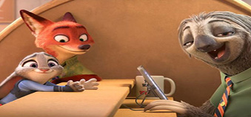

۱۶- در جستجوی دوری
تصویر
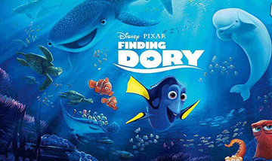
انیمیشن در جستجوی دوری که در واقع دنبال های برای «در جستجوی نمو» بود؛ بار دیگر قلب تماشاگران را تسخیر کرده و با فروشی بیشتر نسبت به انیمیشن های قبلی، یکی از پرفروش ترین فیلم های سال ۲۰۱۶ لقب گرفت. این دنباله داستان شخصیت فراموشکار دوری را یکسال پس از اتفاقات قسمت اول روایت میکند که در تلاش برای پیدا کردن خانواده اش به سفری دور و دراز و خطرناک میرود.

۱۷- داستان اسباب بازی
انیمیشن داستان اسباب بازی یک انیمیشن سودآور و موفق برای استودیو پیکسار بود که با همکاری کمپانی دریم وورکس هزینه ی زیادی برای ساخت آن صرف شد. داستان این قسمت از «داستان اسباب بازی» زمانی رخ می دهد که اندی در شرف ورود به دانشگاه بوده و اسباب بازی های او نگران آینده خود هستند و این موضوع دردسرهایی را برای آن ها ایجاد می کند.
تصویر
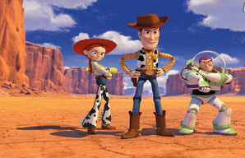

۱۸- منجمد
تصویر
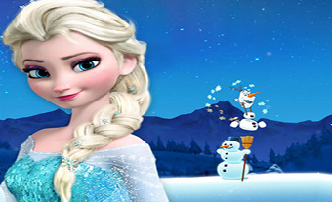
پرفروشترین انیمیشن تمام تاریخ سینما منجمد (فروزن) نام دارد که ساخته ی استودیو والت دیزنی بوده و براساس داستان سفید برفی ساخته شده است که علاوه بر پرفروش ترین انیمیشن تاریخ، هفتمین فیلم پرفروش دنیای سینما نیز لقب گرفت. همچنین این انیمیشن برنده دو جایزه اسکار شد و داستان دختری را روایت می کند که میتواند برف و یخ تولید کند و در اثر بازیگوشی اتفاقی برای او و دوستانش رخ می دهد.

برترین انیمیشن های ایران

۱- تهران ۱۵۰۰
این انیمیشن در سال ۱۳۸۶ توسط بهرام عظیمی ساخته شد. مدت ساخت این انیمیشن ۵ سال به طول انجامید. داستان این انیمیشن در مورد پیرمردی ۱۵۰ ساله در آستانه مرگ است و از همین رو از نوهاش نازی که در کره ماه مشغول تحصیل است، می خواهد که به زمین برگردد تا مراسم کفن و دفن او را انجام دهد. بی شک دعوت از مهران مدیری، هدیه تهرانی، بهرام رادان و گوهر خیراندیش برای حضور
در این فیلم و طراحی کاراکترها براساس چهره آنها از ویژگی های منحصر به فرد فیلم بود که خیلی ها را مشتاق تماشای آن کرده بود. دو شرکت کینگ ران ژاپن و فیلموگراف و مینیاتور فیلموویچ لهستان برای پخش جهانی انیمیشن تهران ۱۵۰۰ ابراز تمایل کرده و جشنواره پیساف کره جنوبی و جشنواره فیوچر فیلم ایتالیا خواهان نخستین اکران فیلم در این جشنواره ها شدند. به گفته بهرام عظیمی، کارگردان انیمیشن، از آن جایی که سال ۱۵۰۰ شمسی معادل با ۲۱۲۱ میلادی است، این فیلم در نمایش های بین المللی خود، با عنوان تهران ۲۱۲۱ به نمایش درخواهد آمد. تهران ۱۵۰۰ در دومین حضور خود در عرصه های بین المللی، شهریورماه در جشنواره پیساف کره جنوبی شرکت خواهد کرد و قرار است برای حضور در عرصه های بین المللی زیرنویس انگلیسی، فرانسه و عربی شود. تصاویر آماده نمایش این انیمیشن برای اولین بار در غرفه انیمیشن های تهران ۱۵۰۰ در سی و سومین جشنواره انسی فرانسه به نمایش درآمد و پوستر فیلم رونمایی شد.
تصویر
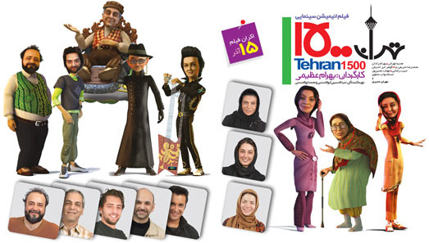

۲- شاهزاده روم
این انیمیشن سینمایی ایرانی به نویسندگی و کارگردانی هادی محمدیان، تهیه کنندگی حامد جعفری و محصول گروه هنرپویا است که در سال ۱۳۹۳ به تولید رسید. «شاهزاده روم» در ۱۳ آبان ۱۳۹۴ به اکران عمومی درآمد و موفق شد با استقبال ۵/۱ میلیونی مخاطبان و فروش ۵ میلیارد تومانی در گیشه سینماها به پرمخاطب ترین انیمیشن تاریخ ایران و سومین فیلم پرفروش سال ۹۴ تبدیل شود.
تصویر
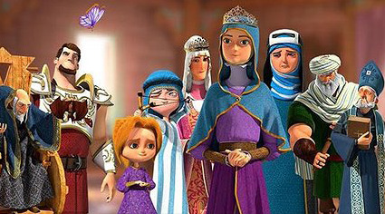
داستان این انیمیشن، عاشقی و دلدادگی پرنسسی پاکدامن مسیحی به نام ملیکا را روایت می کند که از تبار پدر از نوادگان یشوعا وصی حضرت عیسی و از تبار مادر نواده قیصر روم است. سرنوشت این بانو به گونه ای رقم می خورد که وی نهایتاً به بلاد اسلامی عزیمت می کند. این پرنسس مسیحی نهایتاً پس از آنکه به همسری امام یازدهم شیعیان در می آید، مادر منجی بشریت (امام زمان (ع)) می گردد.

۳- رستم و سهراب
تصویر
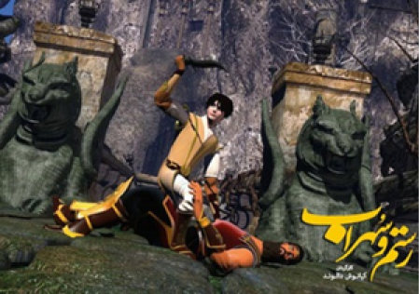
این انیمیشن در سال ۱۳۸۴ توسط داریوش دالوند ساخته شد و در سال ۱۳۹۱ اکران عمومی شد داستان این انیمیشن، همان داستان معروف رستم و سهراب شاهنامه است با این تفاوت که در انتهایش سهراب توسط رستم کشته نمی شود.

۴- جمشید و خورشید
تصویر
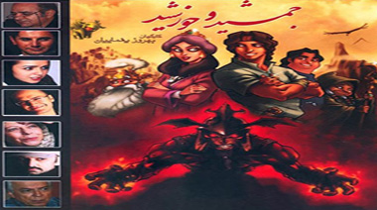
این انیمیشن در سال ۱۳۸۴ توسط بهروز یغماییان ساخته شده است. زمان ساخت این انیمیشن چهار سال طول کشید. داستان این انیمیشن در مورد دختری است به نام خورشید که گروهی از شاهزادگان به خواستگاریش می روند تا از بین آنها شایسته‏ترین فرد انتخاب شود، اما خورشید توسط منجم دربار که سالهاست عاشق اوست، دزدیده می شود و اینجاست که جمشید وارد ماجرا میشود، تا او را نجات دهد. یغماییان مانند انیمیشن های آمریکایی که از ستارگانشان برای صداپیشگی کاراکترها استفاده میکنند، به سراغ ستاره های سینما رفت و از آنها برای صداپیشگی کارش استفاده کرد. بر همین اساس نقشه ای اصلی به امین حیایی و ترانه علیدوستی رسید و آنها به جای کاراکترهای جمشید و خورشید حرف زدند و دیگر کاراکترهای اصلی را هم پرویز پرستویی، حبیب رضایی، ثریا قاسمی و چنگیز جلیلوند گفتند.

تأثیر انیمیشن های برکودکان

تأثیرات مثبت و منفی انیمیشن های بر روی کودکان
افزایش مهارتهای شناختی در کودکان مانند مهارت دیداری فضایی یکی از ابعاد تأثیرگذار مثبت انیمیشن ها است؛ اما تاثیرانیمیشن میتواند منفی نیز باشد. البته تأثیرات مثبت و منفی انیمیشن روی کودکان بیشتر از نوجوانان است؛ چون در این دوره از زندگی کودک در حال آموزش اصول و شیوه زندگی کردن است و قسمت عمده شخصیت او در حال شکل گیری است، به همین دلیل همانند سازی و الگوبرداری در این سنین باعث می شود که انیمیشن ها تأثیر بیشتری روی کودکان داشته باشد.
کودکان در سنین پایین تر قادر به تمییزدادن بین دنیای واقعی و غیرواقعی نیستند و همانطور که شخصیت شان براساس همانندسازی و الگوبرداری از شخصیت های موجود
در انیمیشن ها نیز می تواند روی آنها اثر بگذارد، بنابراین انیمیشن میتوانند باعث فرهنگ سازی شوند و در شکل گیری شخصیت کودکان نقش عمده ای را ایفا کنند.

نقش تربیتی برعهده رسانه نیست
هرچقدر سن کودک کمتر و میزان تماشای انیمیشن او بیشترباشد، تأثیرات انیمیشن شدیدتر خواهد بود. والدین باید توجه کنند که نقش تربیتی برعهده آنهاست نه رسانه ها. یعنی این والدین هستند که باید بر چگونگی استفاده از رسانه ها روی فرزندانشان نظارت کنند؛ چون سازندگان انیمیشن ها غالباً روی جنبه های تجاری محصولات خود توجه میکنند و کمتر به جنبه های تربیتی تمرکز دارند. مسئله اینجاست که بیشتر انیمیشن جزو تولیدات ایرانی نیست و اگر مثلاً یک انیمیشن غیرایرانی بخواهد روی فرهنگی خاص تأکید کند، این فرهنگ ایرانی نیست، سازندگان روی ترویج فرهنگ و آداب و رسوم کشور خود تأکید می کنند و این موضوع طبیعی است.
باید فواید و مضرات سرگرمی ها را در نظر بگیرید. برخی از والدین برای حفظ سعادت خانواده تصمیم گرفته اند از تلویزیون استفاده نکنند و گروهی نیز به کودکان خود یاد می دهند به سبک و سنگین کردن محتویات برنامه ها بپردازند. هر چقدر یک کودک یا حتی یک بزرگسال برنامه های تلویزیونی را بهتر تجزیه وتحلیل کند؛ بهترمی تواند از عواقب منفی رسانه ها دور باشد. بدون تردید والدین میتوانند بیشترین کمک را در این زمینه به فرزندان خود بکنند.

بن تن و دیگر انیمیشن های خشن
الگوی استفاده والدین از رسانه ها نیز اهمیت خاص خود را دارد. برای مثال اگر والدین بخش عمده اوقات فراغت خود را با تلویزیون سپری کنند، کودکان این رفتار را الگوبرداری میکنند و باعث آموزش غلط می شود؛ بنابراین والدین باید ترجیح دهند ساعتی از روز را با فرزندان در مورد موضوعات مختلف صحبت کنند و با یکدیگر به تبادل فکری بپردازند.
توصیه روانشناسان کودک این است که کودک نباید بیشتر از ۱ تا ۲ ساعت در روز و حتی ۳ تا ۴ ساعت در هفته پای تماشای تلویزیون بنشیند. علاوه بر مدت زمان تماشای تلویزیون، والدین باید بر محتوای انیمیشن ها نیز نظارت دقیقی داشته باشند.
متأسفانه انیمیشن هایی مانند بن تن، مرد عنکبوتی و بتمن، از جمله انیمیشن هایی است که خشونت در آنها دیده می شود. در واقع این موضوع ثابت شده است که هر چقدر میزان مواجهه با خشونت در رسانه ها بیشتر باشد، روی نگرش و رفتار کودکان تأثیر زیادی دارد و باعث خشونت و رفتار خشونت آمیز در آنها میشود.
تصویر
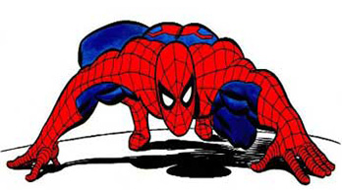

بچه ها از بین شخصیت های انیمیشن، الگوهای خودشان را انتخاب می‏کنند
اگر کودک در یک انیمیشن یا فیلم سینمایی قهرمان فیلم را در حال مصرف سیگار ببیند، الگوی نادرستی برای او خواهد شد. پوشش نامناسب شخصیت های انیمیشن نیز میتواند باعث الگوبرداری غلط و مغایر با فرهنگ کشور در کودکان شود. در برخی انیمیشن های غیر ایرانی ممکن است برخی صحنه های مغایر با فرهنگ و ارزش های کشور حذف شود؛ اما به عقیده کارشناسان برخی مفاهیم به صورت غیرمستقیم وارد ذهن کودک میشود.

بعد از نمایش انیمیشن ها، در مورد موضوع آن با کودک بحث و گفتگو کنند
یکی از کارهایی که والدین به‏عنوان نظارت کننده باید انجام دهند این است که بعد از نمایش انیمیشن ها، در مورد موضوع آن با کودک بحث و گفتگو کنند و از او بپرسند چه معنا و مفهومی از تماشای انیمیشن درک کرده است. والدین باید توضیحاتی را درخصوص انیمیشن به فرزندشان بدهند تا از این طریق کودک بتواند بین دنیای خیالی و واقعیت تفاوت قائل شود و آن دو را از یکدیگر تشخیص دهد. برای مثال یک کودک ۳ یا ۴ ساله وقتی بنتن را در حال پرش از یک ارتفاع بلند می بیند، قادربه درک دنیای خیالی از واقعیت نیست و تماشای این صحنه ممکن است باعث الگوبرداری غلط و در نتیجه آسیب و خطر جدی برایش شود؛ به همین دلیل اگر کودک چنین صحنه هایی را دید، والدین باید او را توجیه کنند.
تصویر
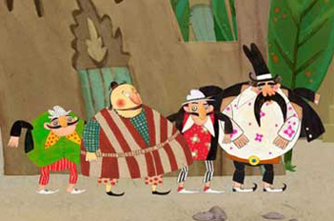

مجموعه «شکرستان» انیمیشن بسیار آموزنده و خوبی برای کودکان است
اگر سازندگان انیمیشن‎های ایرانی بتوانند روی جذابیت تولیدات خود بیشتر کار کنند، میتوان شاهد انیمیشن های تأثیرگذار خوبی بود. برای مثال مجموعه «شکرستان» انیمیشن بسیار آموزنده و خوبی است و اخیراً نیز انیمیشن های خوبی دراین زمینه تولید شده که تأثیرگذار بوده اند؛ اما به عقیده کارشناسان اگر مجموعه هایی مانند شکرستان در ساعت مناسبی پخش و تبلیغ بیشتری روی آن شود، می تواند مخاطب خود را پیدا کند و در عین حال تأثیر خوبی نیز روی بیننده بگذارد.

گروهای سنی
لازم به ذکر است که بهترین راه برای انتخاب محصول فرهنگی مناسب با توجه به نیازهای افراد استفاده از درجه بندی سنی در مورد محصولات فرهنگی اعم از انیمیشنها، فیلم و سایر محصولات می باشدکه معمولاً برپشت بسته محصولات فرهنگی اعم ازکتاب، فیلم، انیمیشن و حتی اسباب بازی ها وجود دارند. در هنگام خرید هر محصول فرهنگی میتوان با توجه به آن محصول مناسب را با توجه به شرایط سنی انتخاب کرد و نسبت به محتویاتش از نظر نوع رنگها شخصیت ها و... آگاهی بدست آورد.
گروه الف: آمادگی و سال اول دبستان
گروه ب: سال های دوم و سوم دبستان
گروه ج: سال های چهارم، پنجم و ششم دبستان
گروه د: هفتم و هشتم و نهم راهنمایی
گروه هـ: :دهم و یازدهم و دوازدهم دبیرستان

فصل سوم: انیمیشن های در عمل

اشاره

روش‎های انیمیشن‎سازی

اشاره
تصویر
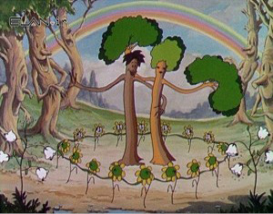
انیمیشنها زندگی ما را احاطه کرده‎اند که می‎توان در آگهیهای تبلیغات تلویزیونی، موسیقی، فیلم مورد علاقه و حتی انواع مختلف انیمیشن مشاهده کرد. تکنیکهای خلق حرکت در انیمیشن، از ترکیب انیمیشنهای سنتی معمولی و تکنیک‎های استاپ موشن از اشکال متفاوت دو و سه بعدی حاصل میشود. برای مثال میتوان انواع الگوهای کاغذی، عروسکها و مجسمه های خمیری را نام برد. اصول استاپ موشن اساس کل انیمیشنسازی است. سبکهای متفاوت در تکنیکهای انیمیشن میتوانند به خلق توالی حرکت کمک کند. در این قسمت به معرفی ۲۰ نوع مختلف از تکنیک‎های انیمیشنسازی خواهیم پرداخت.

۱- انیمیشن سنتی یا دو بعدی کلاسیک
تصویر
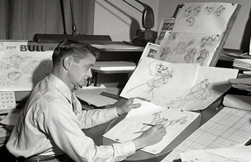
در این نوع انیمیشن(پویانما) برای خلق هر فرم باید آنرا با دست طراحی کنند.
اگر شما به طراحی با مداد و کاغذ علاقمندید؛ انیمیشن های سنتی می تواند برایتان جذاب باشد. انیمیشن های سنتی از تجمع یک نقاشی در یک فریم ایجاد می شود. انیمیشن های دوبعدی از تعداد زیادی نقاشی روی طلق های شیشه ای از جنس پلاستیک ایجاد می شود که در انتها بر روی یک بکگراند(زمینه) قرار می‏گیرند. معمولاً دو فریم از هر تصویر فیلمبرداری میشود. تعداد فریم های هر تصویر متناسب با موضوع و نوع حرکت ، قابل تغییر است. سفیدبرفی و هفت کوتوله، زیبای خفته و علاءالدین از انیمیشن هایی هستند که از این نوع سبک ساخته شده اند.

۲- انیمیشن های کامپیوتری (دو بُعدی و سه بُعدی)
کارتون محبوب “میکی موس” با استفاده از تکنیک انیمیشن های دو بُعدی تولید شده است. اولین کارتون دو بعدی کوتاه با نام “فانتاسماگوری” توسط امیل کول ساخته شد. تصاویر آن به طور کامل سیاه و سفید بود و موضوع آن حول یک کاراکتر(به شخصیت های انیمیشن کاراکتر می گوییم) مرد چوبی با حرکات یک انسان واقعی می‏چرخید. مدت زمان این کارتون ۷۵ ثانیه بود که حدود ۷۰۰ نقاشی متفاوت برایش طراحی شد. این کارتون در سال ۱۹۰۸ منتشرشد و در طول سالهای ۱۹۶۰ بسیاری از کارتون های محبوب آن دوران مثل جتسون و سنگ های چخماقی با استفاده از انیمیشن های دوبعدی ساخته و منتشر شدند.
تصویر
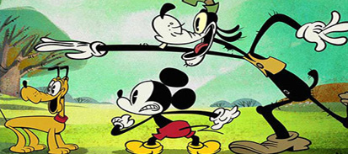

۳- انیمیشن های دو بعدی
ساخت انیمیشن ها در فضای دوبعدی با کمک انواع تکنیک های دیجیتالی، به خلق انیمیشن های دوبعدی دیجیتالی انجامید. در این نوع انیمیشن لازم به خلق مدلهای دیجیتالی نیست، بلکه فقط به طراحی فریم نیاز است.
تصویر
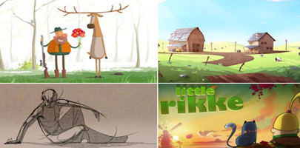
خلق ۱۰۰ نوع طرح و حرکت دادن آنها در جهت های متفاوت، از تکنیک های انیمیشن های دوبعدی دیجیتال است. با استفاده از نرم افزار Adobe Flash انیمیشن ها می توانند تعداد نقاشی و طرح های استفاده شده را کاهش دهند یا با اعمال تغییرات کوچکی در رنگ و یا تعداد هر فریم به نتیجه دلخواه در کوتاهترین زمان برسند که اینکار ساخت انیمیشن های دیجیتال دوبعدی را آسانتر می کند.

۴- انیمیشن های دیجتال سه بعدی
تصویر
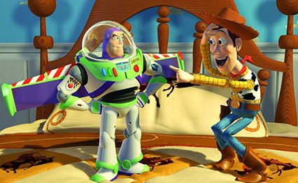
اگر علاقمند به خلق شخصیت های غیرواقعی اما قابل باور هستید، باید با انیمیشن های سه بعدی آشنا شوید. شخصیت ها در انیمیشن های سه بعدی بسیارسریع ساخته می شوند و در صنعت فیلمسازی محبوب هستند.
با استفاده از انواع نرم افزارهای کامپیوتری ساخت انیمیشنهای سه بعدی میتوان انواع فیلم کوتاه، فیلم بلند و حتی تبلیغات تلویزیونی حرف های و بسیار با ارزش ساخت. نسبت به انیمیشن های سنتی و دوبعدی، مدلها در انیمیشنهای سه بعدی، واقعی تر هستند.

۵- انیمیشن های استاپ موشن
آیا تابه حال به این فکر کرده اید که یک سنگ بتواند راه برود یا حرف بزند؟ یعنی هر چیزی در انیمیشن هاممکن است؟ با استفاده از انیمیشن های فریم به فریم، اشیاء ساکن قادر خواهند بود چرخش و حرکت های متفاوتی از خود نشان دهند. استاپ موشن یکی از تکنیکهای انیمیشن (پویا نمایی) است، که در آن یک شیء یا مدل ثابت (که می تواند عروسک، لوگو، نقاشی و ... باشد) را مقدار کمی حرکت می دهند و با دوربینی که ثابت واقع شده است از هر فریم عکسبرداری یا فیلمبرداری می کنند. سپس از پشت سرهم قرار دادن تصاویر این حرکتهای فریم به فریم، تصویر حرکت القا میشود. انیمیشن های استاپ موشن از زمان اختراع عروسک ها وجود داشته است. فیلم های بسیاری با انیمیشن های استاپ موشن ساخته شده اند که در نوع خود بی نظیرند، همچون فیلم از مغازه نانوایی لذت ببر که در سال ۱۹۰۲ ساخته شد. “خرس عروسکی” به کارگردانی ادوین پرتر از اولین فیلم های استاپ موشن است. بدنبال آن انیمیشن های ، فیلم کوتاه “بازی عروسک های خرسی” ارائه شد. مدت پخش آن کمتر از یک دقیقه بود، درحالی که بیش از ۵۰ ساعت کار بر رویش انجام شد.
تصویر
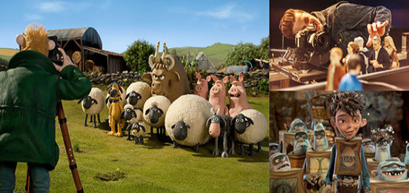

۶- انیمیشن تئاتر عروسکی
عروسک ها را به زندگی واقعی می آورد. فیلم “سیرک هامپتی دامپتی” ساخت جیمز استوارت بلکتون وآلبرت اسمیت(۱۹۰۸)، اولین فیلم انیمیشن های استاپ موشنی است که با استفاده از عروسک ساخته شده است.
تصویر
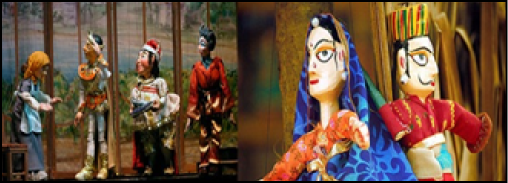
امروزه انیمیشن های عروسکی از رایج ترین کارتونها و فیلم های مخصوص کودکان است. مثالی از انیمیشن های عروسکی مورد استفاده در سینما، فیلم معروف “کینگ کونگ” تولید سال ۱۹۳۳ را می توان نام برد. فیلم “کابوس قبل از کریسمس” هم یک فیلم فانتزی استاپ موشن موزیکال آمریکایی ساخته ی هنری سلیک است که در آن از ۲۲۷ عروسک برای انواع شخصیت ها و همچنین ۴۰۰ سر با انواع حالات احساسی استفاده شده است.

۷- انیمیشن های خمیری
اگر به خمیر بازی علاقمندید؛ باید بدانید که بهترین فرم انیمیشن های استاپ موشن، از طریق انیمیشن های خمیری ساخته میشود. درانیمیشن خمیری تکه های خمیر، کاراکترها(شخصیت ها) را تشکیل میدهد و انیمیشنها بر اساس آن تصویرسازی می کنند.
تصویر
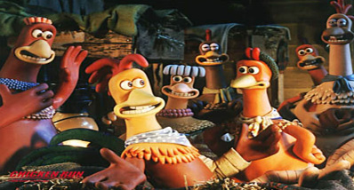
گاهی این خمیرها ترکیبی از مواد شیمیایی هستند و گاهی هم ترکیبی از آب و گل. همچنین در ساخت انیمیشن های خمیری از سیم و در ساخت شخصیت ها، برای دوام و حرکات پیوسته ی راحت تر استفاده می شود.

۸- انیمیشن های Cut-Out یا بریده مقوا
یکی از قدیمی ترین اشکال انیمیشن های استاپ موشن، در تاریخ انیمیشن سازی ست. اولین انیمیشن Cut-Out توسط خانم لوت رینیجر در سال ۱۹۲۶ با نام “ماجراهای شاهزاده احمد” ساخته شد. او به طور کامل از کاغذهای سیاه یک دست برای انتقال داستان زیبای خود به مخاطب استفاده کرد. در این روش کاغذهای برش خورده وگاه به صورت کولاژ یعنی با بریده مواد دیگری همچون نخ های مختلف، پارچه، کاموا، کاغذهای گوناگون روزنامه و یا عکس به اشکال مشخص، در زیر لنز دوربین برای بیان یک داستان به حرکت درمی آیند. با پیشرفت علوم کامپیوتری، نمایش تصاویر برش خورده در یک ردیف بسیار آسانتر از گذشته شد.
تصویر
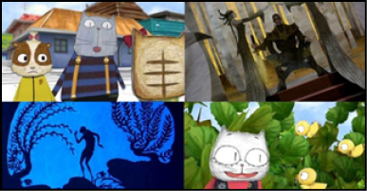

۹- انیمیشن های شن و ماسه
این روش کمی کثیف کاری با شن و ماسه دارد؛ چون با استفاده از دستان خود آنرا به نمایش می گذارد. برای اینکار به یک میز شیشه ای روشن به عنوان بوم و مقداری ماسه نیاز است. انیمیشن ها با استفاده از حرکت شن وماسه در جهت های خاص، خلق می شوند. البته او باید به طور مدام بومش را برای خلق صحنه ی بعدی به سبک شنی پاک کند. کل فرایند توسط دوربین، عکسبرداری میشود و سپس در آخر، برای نمایش با یکدیگر تلفیق میشوند.
تصویر
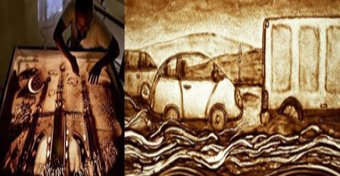

۱۰- انیمیشن های تایپوگرافی
تصویر
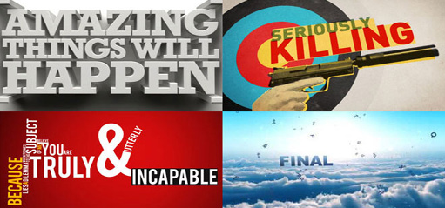
تایپوگرافی در مورد ظاهر و چیدمان حروف، کلمه و نوشته است که میتوان آن را در جهت های مختلف به حرکت وا داشت. انیمیشن های تایپوگرافی به طور گسترده ای در عناوین فیلم ها مورد استفاده قرار می گیرد.

۱۱- انیمیشن های نقاشی روی شیشه
در این روش، فرایند خشک شدن آهسته رنگ روی بوم شیشه ای، این امکان را به انیمیشن ها برای خلق صحنه های متفاوت و عکس گرفتن از آنها به طور همزمان فراهم میکند. بیشتر مواقع از ترمانتین (یک نوع حلال رنگ) برای سهولت در کار نقاشی روی شیشه استفاده میشود. بسیار کار سخت و پرزحمتی است که بر روی شیشه طراحی کنید، از آن عکس بگیرید و سپس درآخر کار محصول نهایی را با یکدیگر مخلوط کنید.
تصویر
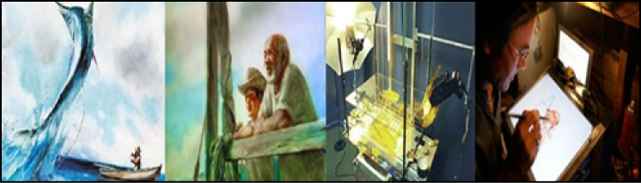

۱۲- انیمیشن های نقاشی شده روی فیلم
نقاشی بر روی نگاتیو(حلقه فیلم) از حدود سال ۱۹۱۶ رواج داشته که بسیاری از
انیمیشن های ساخته شده از این طریق درهمان دوره گم شده اند. این روش شامل ایجاد خراش یا نقاشی توسط مداد چرب، مرکب، رنگ روغن و .. بر روی نگاتیو یا همان حلقه فیلم های قدیمی است. همچنین میتوان در یک اتاق تاریک با ایجاد تغییرات نوری بر روی کل یا بخشی از حلقه فیلم، سایه هایی را که در بخش های داستان وجود دارد؛ ایجاد کرد. البته با استفاده از چسب و برد مخصوص می توان حلقه فیلم های سیاه یا سایر حلقه فیلم ها با سایر ویژگیها را به یکدیگر چسباند. این روش، از اولین روشها و ارزانترین تکنیک های ساخت انیمیشن ها است؛ چون تنها به یک حلقه فیلم، ابزار ایجاد خراش و یک پروژکتور نیاز دارید.
تصویر
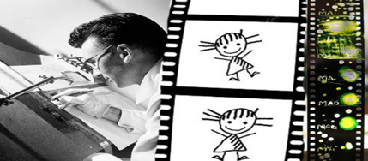

۱۳- انیمیشن های تجربی
هنر ادغام دویا چند نقاشی تخیلی و غیرواقعی ویا حتی خلق انیمیشن هاست. انواع متفاوت نقاشی‏های انیمیشن در نقاط کاملاً بی ربطی ازهم با یکدیگر ادغام و حتی درجامعه هنری معروف شده اند؛ بنابراین تهیه تصادفی نقاشی، به خلق فریم متفاوتی از یکدیگر در پروسه انیمیشن سازی میانجامد.
تصویر
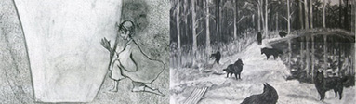

۱۴- انیمیشن پین اسکرین(صفحه سوزن)
صفحه نمایشی که برای به تصویر کشیدن موضوعی به هزاران پین(سوزن) بدون سر به نحوی آغشته می شود را انیمیشن پین اسکرین میگویند. “الکساندر الکسیف” و “کلیر پارکر” تکنیک انیمیشن های پین اسکرین را در سال ۱۹۳۰ با فیلم ” شب
در کوهستان عریان” اختراع کردند. همچنین براساس میزان عمق فرورفتگی پین در صفحه موردنظر، برای ایجاد فضای سایه روشن در تصویر استفاده میشود. شب، اولین فیلم متحرک استفاده شده از تکنیک پیناسکرین بود که یک قاب مستطیلی ۳در۴ فوت با حدود ۲۴۰هزار پین به منظور ایجاد طول سایه های مختلف، حرکت جانبی داشتند.
تصویر
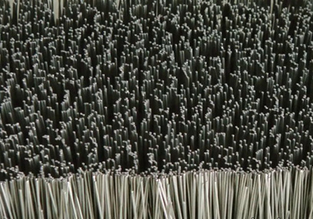
تصویر
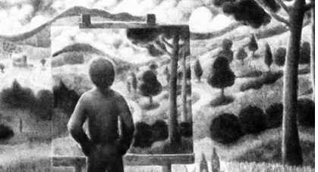
تصویر
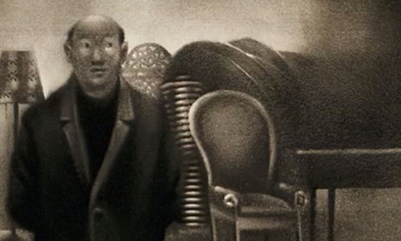
تصویر
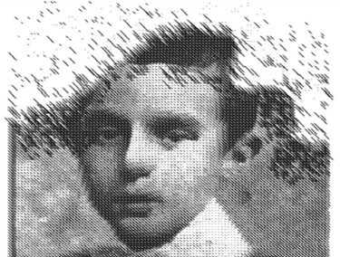

مشاغل موجود در انیمیشن سازی

اشاره
برای کسی که به دنیای انیمیشن علاقه دارد، چیزی بهتر از این نیست که درآمد خوبی را هم در این زمینه داشته باشد، اما در اکثر فعالیتها و کارهای خلاقانه، رقابت نسبتاً شدیدی وجود دارد و یا حتی در برخی موارد اشباع شدن یک زمینهکاری هم به چشم میخورد؛ اما جای نگرانی نیست و انیمیشنها دنیای بزرگی است که موقعیتهای شغلی خوب و فراوان و فراخور هر روحیه در آن وجود دارد.
در ادامه به بررسی برخی از شغلهایی که به واسطه انیمیشن بهوجود آمدهاند؛ خواهیم پرداخت و میانگین حقوق دریافتی، مسیرهای شغلی، مزایا و معایب کار آنها را نیز بررسی خواهیم کرد.

کارگردان هنری
تصویر
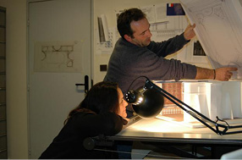
در حالیکه در اکثر صنایع از صنعت چاپ تا تبلیغات و بازاریابی به کارگردان های هنری در پروژه خود نیازمند هستند، نقش کارگردان هنری در انیمیشن بسیار برجسته تر است.
کارگردان هنری معمولاً تعیین کننده خط مشی کلی یک اثر هنری است. عملکرد کارگردان هنری در تأثیرگذاری اثر بر روی مخاطب و تسهیل در اجرای پروژه، قابل مشاهده است. در یک پروژه، کارگردان هنری فرایندهای خلاقانه بصری یک طرح را رهبری میکند و در مورد جنبه های زیبایی شناسانه طرح تصمیم می گیرد. یک کارگردان هنری عکس نمیگیرد، تصویرسازی نمی کند، دکور نمی سازد و مدلها را برای عکاسی آماده نمی کند؛ بلکه مسیر کلی و هدف بصری پروژه را تعیین میکند.
مسیر حرفه کارگردان هنری: معمولاً با انجام وظایف مختصر به این رشته پا می گذارند و به لطف آموزش هایی که در مدارس انیمیشن دیده اند؛ در مراحل بعدی به سرعت بخشیدن به پروژه کمک بسیاری می کند.
مزیتها: تصمیم گیری در مورد نحوه انجام هر شات، یکی از بزرگترین و جذابترین وظیفه های هر کارگردان هنری است.
معایب: هیچکس در مورد فشاری که بر روی یک کارگردان هنری می تواند باشد؛ اطلاع ندارد، مخصوصاً زمانی که بحث بودجه و صرفه جویی مطرح می شود.

انیمیشن های استاپ موشن
تصویر
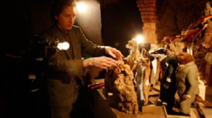
استاپ موشن یکی از پر زحمت ترین کارها است، که به دقت و مهارت مثال زدنی در انجام انیمیشن استاپ موشن نیاز است. در این انیمیشن ها، کاراکترها باید کارها را به صورت دستی انجام دهند و تمام موارد صحنه و یا در برخی موارد دوربین را نیز به صورت دستی به حرکت در بیاورند.
مسیر حرفه انیمیشن های استاپ موشن: غالباً این انیمیشن ها خود شروع به یادگیری می کنند و مهارت های کاری خودشان را از طریق کارهای خودآموزی تقویت می کنند.
مزایا: کار رضایت بخشی است خصوصاً زمانی که پروژه به اتمام میرسد معمولاً
پس از هفته ها و شاید ماه ها کار طولانی.
معایب: کار پر زحمتی است.

مدل ساز ۳ بعدی
تصویر
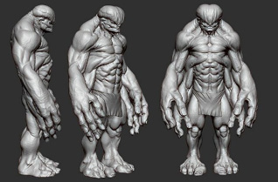
مدل سازی سه بعدی یکی از بخش های مهم هر پروژه سه بعدی است و شامل طراحی سه بعدی اشیاء و ابزار آلات تا اشخاص و مکان های خاص می شود. این حرفه تنها محدود به انیمیشن های نمی شود بلکه در شاخه های مهندسی، تبلیغات، معماری و بسیاری زمینه های دیگر کاربرد دارد.
مسیر حرفه مدل ساز ۳ بعدی: اکثر افراد فعال در این رشته کار خود از مدارس آموزش انیمیشن شروع کرده اند و رفته رفته با انجام پروژه های شخصی و کوچک در این حرفه مهارت لازم را پیدا می کنند.
مزایا: خلاقانه بودن و تنوع بسیار در آن، به طوری که مدل سازهای ۳ بعدی معمولاً دو روز مثل هم ندارند.
معایب: رقابت برای کار بسیار سخت و فشرده است.

انیمیشن های فلش
این انیمیشن ها که عموماً با نرم افزارهای ادوبی کار می کنند در سایر زمینه ها خصوصاً در بخش اپلیکیشن های تحت وب و تبلیغات نیز، حضور گستردهای دارد.
مسیرحرفه انیمیشن های فلش: مسیراستانداردی که معمولاً دراین مورد وجود دارد، خود یادگیری است و پس از آن شروع فعالیت به صورت فریلنسی.
تصویر
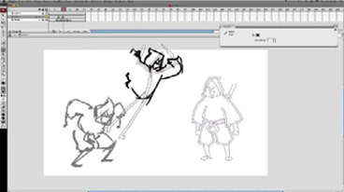
مزایا: دنیای فلش روز به روز درحال گسترش شناخته تر شدن است و موقعیت های شغلی فراوانی برای انیمیشن فلش ها وجود دارد.
معایب: اگر شما در زمینه تبلیغات وب کار می کنید، خواسته های مشتری میتواند معمولاً خیلی مضحک باشد.
تصویر
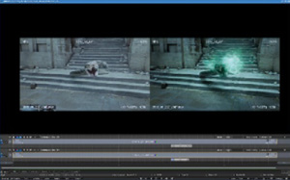

هنرمند کامپوزیتینگ
تصویر
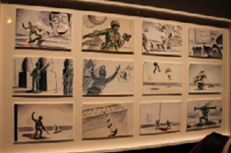
کار یک هنرمند کامپوزیتینگ در خروجی نهایی یک اثر انیمیشن بسیار مهم و پر مسئولیت است. او وظیفه دارد تا خروجی نهایی را با اضافه کردن لایه ها و افکتها(جلوه های ویژه) به شکلی که در نظر کارگردان است درآورد.
مسیر حرفه هنرمند کامپوزیتینگ: مسیرهای بی شماری برای یک شغل تمام وقت به عنوان یک هنرمند کامپوزیتینگ وجود دارد که معمولاً همانند بسیاری از حرفه ها با انجام پروژه های کوچک و یا قسمت کوچکی از یک پروژه کار خود را شروع می کنند.
مزایا: شانس این وجود دارد تا هنرمند از خلاقیت و شعور هنری خود در کار بهره لازم را ببرد.
معایب: فشارها بر روی یک هنرمند کامپوزیتینگ بسیار زیاد است و همه دپارتمانها از او انتظار دارند تا کار بی عیب و نقصی را ارائه دهد.
هنرمند استوری برد(طراح فیلمنامه مصور)
برای ساختن یک پیش تولید خوب، به مهارت خوب، تمرین و کار سخت نیاز است و البته، چیزی که نباید در این میان فراموش شود، داشتن یک استوری برد خوب است که از لحاظ بصری بهطور واضح گویای وقایع داستان باشد و روند آن را به درستی بیان کند. استوری برد پلی میان یک فیلمنامه مکتوب وجهان تصویری است. اگرداستان به شکل فیلمنامه نوشته شده باشد؛ باید بهترین میزانسن برای هر صحنه طراحی شود. فیلمنامه مصور این امکان را میدهد تا بهترین راه را برای بیان تصویری هر کنش داستان یافت. در واقع استوری بورد مثل یک فیلمنامه است با این تفاوت که کلمات همراه عکس ها دیده می شوند. استوری بورد به تیم انیمیشن های کمک میکند که تصاویر و نحوه ی ترکب آنها را طراحی کنند. معمولاً طراح استوری بورد در جلسات متعدد با کارگردان مشورت می کند و ممکن است یک صحنه را بارها از نو طراحی کند تا اینکه پذیرفته شود.
مسیر حرفه هنرمند استوری برد: همانند بسیاری از کارهای خلاقانه تسلط پیدا کردن بر روی این زمینه کاری میتواند سال ها طول بکشد و نیازمند سالها کار بر روی پروژه های کوچک و حقوق اندک است تا بتواند پروژه های بزرگتری را به دست بگیرد.
مزایا: هنرمند استوری برد، اولین کسی است که داستان را از شکل متنی به شکل مصور تبدیل میکند.
معایب: تحمل فشاری که از سوی کارگردان و تیم تولید است تا خواسته های آنها برآورده شود.

رندر کار (طراح صحنه سه بعدی در رایانه)
تصویر
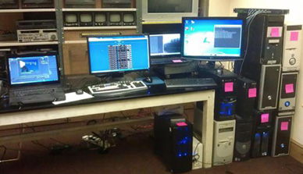
برای رندر کردن برنامه نویسان و توسعه دهندگان باید به کامپیوتر اطلاعات مفصل و بسیار کاملی را در رابطه با اشیا، مدل سازی، انیمیشن های، سیستم های ذره ایی (دود، انفجار، آتش، گرد و خاک، بخار، دریا، آب و…)، دینامیک، نورپردازی، سایه ها، ابر، چگونگی حرکت دوربین و… بدهند تا کامپیوتر این اطلاعات عظیم را پردازش کند.
در ساخت انیمیشن های سه بعدی، رندر یک مسأله بسیار مهم و چالش برانگیز است. به این دلیل که اگر توسعه دهندگان نتوانند به درستی زمان خروجی انیمیشن را پیشبینی کنند استودیوی سازنده انیمیشن با هزینه های بسیار زیادی از جمله ازدست رفتن نیروی انسانی خود ضربه روبرو می شوند.
مسیر حرفه رندرکار: دانش کامپیوتری و تسلط به علوم در اولویت قرار دارند و دانش انیمیشندر اولویت بعدی قرار دارد.
مزایا: اگرشما شیفته دنیای صفر ویک هستید این کارکاملاً برای حوزه های کامپیوتر رضایت بخش خواهد بود.
معایب: توضیح دادن محدودیت ها به افراد غیر تکنیکال.

هنرمند تکسچر کار(طراح بافت عناصر)
معمولاً در انیمیشن های تکسچر بهای زیادی نمیدهند اما این جنبه از کار بسیار حیاتی است. این مرحله معمولاً بعد از مدل سازی است و با استفاده از لایه ها و افکت ها هنرمند تکسچر کار باید چیزی که در نظر کارگردان است را پیاده سازی کند.
تصویر
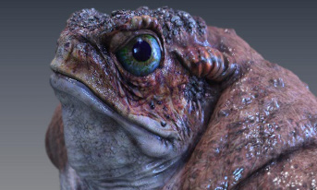
مسیر حرفه هنرمند تکسچر کار: معمولاً هنرمندان آموزش خود را از مدارس آموزش انیمیشن شروع می کنند و برای تقویت مهارت های خود باید در فضای انیمیشن به کسب تجربه بپردازند.
مزایا: همواره در حال تلاش برای از بین بردن مرزهای موجود است و اگر شما شخصی هستید که می خواهید با مهارت های هنری خودتان بر مسائل منطقی فائق بیایید، این شغل مناسب شما می تواند باشد.
معایب: برخی موارد ساعت ها طول می کشد تا تکسچری را مناسب کاراکتر پیدا کنید و تنها کسری از ثانیه شاید این کار شما به نمایش در بیاید.

فرایند ساخت انیمیشن های
سل انیمیشن ها ( Cell Animation)که انیمیشن های سنتی، انیمیشن های کلاسیک یا انیمیشن های دستی نیز نامیده میشود، قدیمی ترین و رایجترین سبک انیمیشن است. در این سبک، همه ی فریم ها با دست طراحی می شود. در قسمت زیر مراحل مختلف و تکنیک های ساخت سل انیمیشن های را با هم مرور می کنیم.

فرایند ساخت انیمیشن های سنتی

اشاره
۱. استوری بورد؛ ۲. ضبط صدا؛ ۳. انیمیشن های؛ ۴. طراحی و زمان بندی؛ ۵. طرح بندی؛ ۶. انیمیشن های؛ ۷. پس زمینه؛ ۸.دوربین و عکس برداری؛ ۹. جوهر و رنگ دیجیتال؛ ۱۰. کامپیوترها و دوربین های ویدیویی؛

تکنیک ها :
۱. سل انیمیشن ها و انیمیشن های محدود؛ ۲. فیلم‏برداری دو فریمه؛ ۳. دورهای
انیمیشن؛ ۴. دوربین های مولتی پلین؛ ۵. جوهر و رنگ؛ ۶- زیروگرافی؛ ۷. سل زمینه؛ ۸. کامپیوترها و انیمیشن های ستتی؛ ۹. روتوسکوپ؛ ۱۰. ترکیب انیمیشن ها با فیلم زنده؛ ۱۱. جلوه های ویژه

۱- استوری بوردها (Storyboards)
تصویر
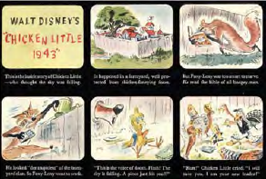
انیمیشن های سنتی، مثل بقیه ی سبکهای آن، معمولاً با یک استوری بورد آغاز می شود. استوری بورد، مثل فیلمنامه است؛ با این تفاوت که کلمات همراه عکس‏ها دیده می شوند؛ تقریباً مثل یک کمیک استریپ. استوری بورد به تیم انیمیشن کمک می کند که تصاویر و نحوه ی ترکیب آنها را طراحی کنند. معمولاً طراح استوری بورد، در جلسات متعدد با کارگردان مشورت می کند و ممکن است، یک سکانس را بارها از نو طراحی کند تا این که پذیرفته شود.

۲- ضبط صدا (Voice Recording)
پیش از این که یک انیمیشن به مرحله‏ی تولید برسد، یک موسیقی متن (Soundtrack) ابتدایی برای آن ضبط میشود تا تصویر و موسیقی روی هم قرار گیرند یا به اصطلاح هم زمان (Synchronized) شوند. معمولاً هم زمان کردن تصویر روی موسیقی متنی که پیش‎تر ضبط شده، آسانتر از هم زمان کردن موسیقی متن روی تصویری است که بعداً ساخته شده است. موسیقی متن نهایی یک انیمیشن، علاوه بر موسیقی متن اولیه، شامل افکت های صوتی، گفتوگوها و موسیقی متن نهایی است؛ اما موسیقی متن ابتدایی (Scratch Track)، فقط موسیقی و آهنگ‏هایی است که احتمالاً شخصیت های فیلم آن را می خوانند. افکت های صوتی، شامل صدای اشیای مختلف (باز شدن در، شکستن چیزی، انفجار و...) و موسیقی کامل شده ی
نهایی در مرحله پس از تولید (Post Production) به فیلم اضافه میشوند. در بیشتر انیمیشن هایی که پیش از ۱۹۳۰ ساخته شده اند، موسیقی بعد از تصویر ساخته شده یا به اصطلاح Synched - post شده است. به این شکل که پس از اتمام فیلم بارها به تماشای آن می نشستند و موسیقی، دیالوگ یا افکت های صوتی آن را می ساختند. بعضی از استودیوها حتی در طول دهه ۳۰ نیز به این روش فیلم می ساختند که از جمله به «ملوان زبل» میتوان اشاره کرد؛ اما از دهه ی ۳۰ به بعد، تقریباً همه ی انیمیشن های آمریکایی به روش ضبط صدا پیش از تصویر ساخته شده اند؟ در حالی که بیشتر انیمیشن های ژاپنی ( بیش انیمیشن های) هنوز هم ساخته می شوند.
تصویر
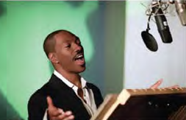

3- انیمیشن های (Animatics)
بعد از تهیه ی موسیقی متن اولیه، نوبت به تهیه ی انیمیشن ها می‏رسد. انیمیشن ها، تصاویری از استوری بورد است که با آهنگ متن جور میشود و به انیمیشن و کارگردانها اجازه می دهد که در این مرحله، روی مشکلات احتمالی هم زمانی موسیقی و تصویر کار کنند. در صورت بروز مشکل، استوری برد یا موسیقی متن در صورت لزوم اصلاح میشود و انیمیشن های جدیدی تهیه شده و با کارگردان مرور می شود و این کار ادامه پیدا می کند تا این که استوری برد کامل و بی نقص شود. ویرایش فیلم در مرحله ی انیمیشن ها باعث می شود تا صحنه ای که قرار است در نسخه ی نهایی حذف شود، تولید نشود. با توجه به این که انیمیشن های سنتی، فرایندی طولانی و هزینه بر است، تا جایی که امکان دارد سعی می شود که از تولید صحنه های اضافه در همان ابتدای کار جلوگیری شود.

۴- طراحی و زمان بندی ( Timing Design )
بعد از این که انیمیشن ها تأیید شد، به همراه استوری برد به قسمت طراحی فرستاده می شوند. در این مرحله طراحان، الگوهای شخصیت‎ها و اشیای مختلف فیلم
را در زوایا و حالت های مختلف طراحی می کنند. هنرمندان دیگری که روی پروژه کار می کنند نیز طبق آن الگوها طراحی می کنند تا نتیجه ی کار یک دست باشد. گاهی ماکت های کوچکی از شخصیت های فیلم تهیه می شود تا بتوان به صورت سه بعدی از زاویای مختلف آن را دید. طراحان، پس زمینه (background) نیز فرایند مشابه ی را در مورد طراحی مکان و پس زمینه ی فیلم طی می کنند و کارگردان هنری و طراحان رنگ نیز سبک هنری کار و رنگ های استفاده شده در فیلم را تعیین می کنند. در همین حین که کار طراحی انجام میشود، کارگردان زمان بندی (که در بیشتر موارد همان کارگردان اصلی فیلم است) انیمیشن های فیلم را به دقت تجزیه و تحلیل می کند تا ببیند چه حالت ها، طرح ها و حركاتی برای هر فریم باید طراحی شود و سپس یک sheet - x تهیه می شود. sheet - x در حقیقت یک جدول راهنما برای انیمیشن های که در آن فریم به فریم، موسیقی، گفت و گو و حرکت های فیلم از هم تفکیک شده اند.

۵- طرح‏بندی (Layout)
بعد از این که طرح ها کامل شد و کارگردان آن را تأیید کرد، مرحله ی طرح بندی آغاز می شود. در این مرحله زوایای دوربین، نوع حرکت دوربین، نورپردازی و سایه پردازی صحنه انجام می شود. هنرمندان طرح بندی حالت های اصلی شخصت ها را در هر صحنه طراحی می کنند که معمولاً در فیلم های کوتاه این کار بر عهده ی کارگردان است؛ سپس با استفاده از sheet - X طرح های طرح بندی با انیمیشن ها ترکیب می شود. هنگامی که انیمیشن ها با طرح های طرح بندی کامل شد، حلقه ى Leica نامیده می شود. این اسم برگرفته از قالب فریم دوربین های Leica در دهه ی ۳۰ استودیوی دیسنی می باشد.

۶- انیمیشنهای (Animation)
تصویر
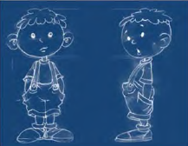
بعد از این که حلقهى Leica را کارگردان تأیید کرد، مرحلهی انیمیشن آغاز میشود. در این مرحله با استفاده از مدادرنگی، هر تصویر یا هر فریم روی یک صفحهی کاغذ نقاشی میشود. صفحات با استفاده از گیره های مخصوص روی میز انیمیشن ثابت شدهاند. انیمیشن های اصلی با استفاده از طرح بندی شخصیت ها، نقاشی های اصلی هر صفحه را می کشد. در حقیقت انیمیشن های اصلی چند فریم اصلی را که حرکت شخصیت ها را نشان می دهد، طراحی می کند و فریم های بین آنها را دیگر انیمیشن ها طراحی می کنند؛ برای مثال برای نشان دادن پرش شخصیت فیلم از روی یک گودال، انیمیشن های اصلی چهار یا پنج فریم نقاشی می کند: فریمی که شخصیت فیلم آماده ی پرش است، دو یا سه فریم که وی را در آسمان و در حال پرش از روی گودال نشان می دهد و یک فریم که شخصیت فیلم در آن سوی گودال فرود آمده است. بقیه ی فریم ها را که در بین این فریم های اصلی قرار می گیرد، نقاشی دیگر انیمیشن ها در زمان بندی و طراحی این فریم ها بسیار مهم است. هر فریم باید با موسیقی فیلم در آن لحظه دقیقاً متناسب شود و گرنه حاصل کار مطلوب نخواهد بود؛ برای مثال در فیلم های پرهزینه، تلاش زیادی صرف این مسئله میشود که حرکات لب شخصیت های فیلم با کلماتی که در آن لحظه ادا می شود؛ هم خوانی داشته باشد. هنگامی که روی یک صفحه کار می شود، انیمیشن های اصلی یک «تست مداد» برای آن صحنه ترتیب می دهد. آزمایش (Test) مداد تصویر مقدماتی هر فریم است که قرار است به تصویر نهایی تبدیل شود. در این آزمایش، این تصویر مقدماتی، اسکن شده یا عکسبرداری می شود و سپس با موسیقی فیلم مرتبط می شود. این آزمایش امکان تصحیح اشتباهات احتمالی را در مرحله مقدماتی کار فراهم می کند. پس از این که انیمیشن های اصلی، طرح های دستیارهای خود را بررسی و تصحیح کرد، طرح ها را پیش کارگردان می برد و او به همراه تهیه کننده و دیگر اعضای اصلی فیلم آنها را بررسی می کنند که اصطلاحاً به این بررسی Sweatbox می گویند. در صورتی که کارگردان صحنهای را تأیید نکند، انیمیشن های آن را باید تغییر دهد تا رضایت کارگردان حاصل شود. در فیلم های بزرگ و پرهزینه هر شخصیت، انیمیشن ها و تیم انیمیشن های مخصوص خود را دارد. تیم انیمیشن متشکل از یک انیمیشن ناظر، چند انیمیشن اصلی و تعداد زیادی دستیار انیمیشن است. در صحنه هایی که دو کاراکتر در آن با هم تقابل دارند، انیمیشن های اصلی هر دو گروه گرد هم می آیند و تصمیم می گیرند که کدام شخصیت در این صحنه فیلم را هدایت میکند تا ابتدا فریم های
آن کاراکترطراحی شود. فریم های شخصیت دوم با توجه به شخصیت اول طراحی می شوند. وقتی که انیمیشن ها آماده شد، به بخش تمیز کاری (clean up) می رود. در آنجا انیمیشن ها حضور دارند که همهی طرح های انیمیشن های اصلی و دستیارهای آنها را روی ورق های جدیدی دوباره می کشند تا فیلم نهایی یکدست باشد. گویی که همه ی طرحها را یک نفر کشیده است. در این مرحله بسیار دقت میشود تا هیچ یک از جزئیات طرح های اصلی از قلم نیفتد. طرح های نهایی دوباره آزمایش میشود و به تأیید کارگردان می رسد. در هر مرحله از انیمیشن، طرح تأیید شده با حلقهى Lecia ترکیب میشود. همه ی مراحل بالا برای طرح های جلوه های ویژه نیز تکرار میشوند. جلوه های ویژه هر چیز متحرک موجود در فیلم، غیر از شخصیت ها را در بر می گیرد؛ مثل دستگاه ها، باران، آتش، انفجار و ... در انیمیشن های پرهزینه، جلوه های ویژه و کاراکترها هر یک در قسمت های جداگانه طراحی می شوند. گاهی اوقات به جای طراحی، از تکنیک های متعددی برای نشان دادن این جلوه های ویژه استفاده می شود؛ برای مثال از ده هی ۳۰ به بعد در استودیوی دیسنی به جای طراحی باران، از فیلم اسلوموشن (حرکت آهسته) قطرات آب که در یک پس زمینه ی سیاه، فیلمبرداری شده، استفاده می شود که آن را روی انیمیشن ها ترکیب میکنند.

۷- پس زمینه ها (Backgrounds)
بعد از این که مرحلهی انیمیشن ها تمام شد، پس زمینه طراحی می شود که اتفاقات فیلم در آن رخ می دهد. این پس زمینه ها معمولاً با گواش یا رنگ اکریلیک طراحی می شوند. هر چند بعضی فیلم های انیمیشن با پس زمینه های آبرنگ، رنگ روغن یا حتی زغال نیز تهیه شده اند.

۸- دوربین و عکسبرداری (Camera and Photography)
بعد از مرحله ی تمیزکاری، نوبت به دوربین میرسد؛ مرحله‏ای که به جوهر و رنگ (inkpaint-and) مشهور است. هر یک از طرح ها از کاغذ به یک صفحه ی نازک و شفاف پلاستیکی به نام سل (cell) منتقل می شوند. این صفحات پیش‏تر از جنس سلولز نیترات بودند؛ اما اکنون برای تهیه آنها از سلولز استات استفاده می شود. در این مرحله، خطوط کلی طرح روی سل، فتوکپی می شود و گواش یا نوع دیگری از رنگ در سوی دیگر سل قرار می گیرد. در بسیاری موارد هر کاراکتر بیش از یک
پالت رنگ احتیاج دارد که استفاده از هر یک به حالت و نورپردازی هر صحنه بستگی دارد. شفافیت سل اجازه می دهد که شخصیت ها در چندین سل مختلف طراحی شوند و وقتی روی هم قرار می گیرند، گویی که یک سل با چندین طرح مختلف است. سل پس زمینه نیز در زیر بقیه سل ها قرار می گیرد. و پس از این که همه ی سکانس به سل ها انتقال یافت، فرایند عکسبرداری شروع می شود. سل های هر صحنه روی هم قرار می گیرند و ترکیب آنها صحنه ی نهایی را شکل می دهد؛ سپس یک صفحه ی شیشه ای روی سل ها قرار می گیرد تا آنها را کاملاً صاف کند و بعد، با استفاده از دوربین مخصوص انیمیشن هایی که به آن دوربین rostrum نیز می گویند، از صحنه ها عکسبرداری می شود. این فرایند برای همه ی فریم های یک سکانس تکرار می شود تا این که از همه ی آنها عکسبرداری شود.
تصویر
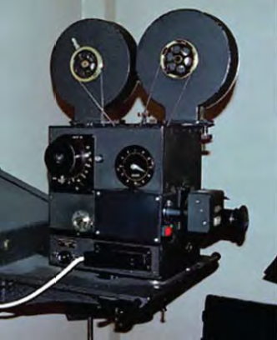
بعد از تمام شدن عکسبرداری یک صحنه، این عکسها به حلقه Leica برده میشوند و جایگزین طرحهای مدادی میشوند. پس از این که این کار روی همهی سکانسهای فیلم انجام شد، فیلم برای پردازشنهایی آماده میشود. در آنجا جلوه های صوتی و موسیقی نهایی فیلم به آن اضافه میشود. اگر به ویرایش فیلم نیاز باشد؛ در این مرحله باید انجام شود، زیرا پس از این مرحله، فیلم برای نسخهبرداری و پخش آماده میشود.

۹- جوهر و رنگ دیجیتالی (digitalinkandpaint)
باید توجه داشت که فرایند جوهر و رنگ سنتی در حال حاضر در استودیوها انجام نمی شود و به جای آن، جوهر و رنگ دیجیتالی استفاده می شود که در آن، به جای این که طرح ها روی سل منتقل شوند، اسکن و به کامپیوتر منتقل می شوند. در آنجا با استفاده از نرم افزارهای مربوط رنگ آمیزی می شوند و با هم ترکیب می شوند؛ سپس کامپیوتر نسخه ی نهایی فیلم را به صورت یک فایل ویدیویی دیجیتالی در می آورد. استفاده از کامپیوتر این امکان را فراهم می آورد که تبادل طرح ها بین بخش های مختلف، استودیوها، کشورها وحتى قاره ها آسان تر شود (در انیمیشن هایی با بودجه پایین، قسمت عمده ی انیمیشن را انیمیشن ها می سازند و طراحی می کنند؛ در کشورهایی مانند کره، ژاپن، سنگاپور و هند) امروزه همه ی فیلم های دیسنی به صورت دیجیتالی و با استفاده از تکنولوژی CAPS تهیه میشوند: CAPS، مخفف کلیدی
Production System computer Animation یا سیستم تولید انیمیشن های کامپیوتری است که به نام دیسنی ثبت شده است. لازم به ذکر است که اولین بار استودیوی pixar این تکنولوژی طراحی را به کاربرد و می دانیم که دیزنی بعدها این شرکت را خرید. دیگر استودیوها از نرم افزارهای Toons، Toon Boom Opus، Animo و حتی نرم افزار ارزانتری چون (Macromedia Flash) برای فرایند انیمیشن های دیجیتال استفاده می کنند.
تصویر
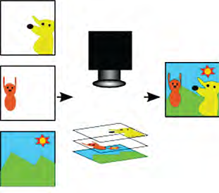

تکنیک ها

۱- سل انیمیشن ها و انیمیشن های محدود (Limited Animation Cell Animation)
سل، ابتکار بزرگی در زمینه ی انیمیشن های سنتی بود؛ زیرا اجازه میداد قسمت هایی از یک فریم، بدون تغییر در فریم های دیگر نیز تکرار شود. این،
خود باعث صرفه جویی زیاد در وقت و هزینه می شد؛ برای مثال صحنه ای را تصور کنید که دو شخصیت در آن حضور دارند که یکی از آنها در حال حرف زدن است و دیگری، ساکت و بی حرکت ایستادهاست. چون شخصیت دوم هیچ حرکتی ندارد میتوان فقط با استفاده از یک طرح از او این سکانس را ساخت؛ اما برای شخصیت اول چندین طرح روی سل های مختلف نیاز است تا صحبت کردن او نشان داده شود. در فیلم هایی با بودجه ی کم، استفاده از طرح های ثابت در وسعت بیشتری انجام می شود؛ برای مثال صحنه ای را تصور کنید که مردی روی صندلی نشسته و صحبت می کند. صندلی و بدن فرد، احتمالاً در همه ی فریم ها ثابت است و فقط سر او را دوباره طراحی می کنند که حرکت سر را نشان دهند و حتی شاید سر را خم ثابت نگه دارند و فقط حرکت دهان را نشان دهند. به این نوع انیمیشن ها، اصطلاحاً انیمیشن های محدود
(Limited Animation) می گویند؛ زیرا تغییر فریم ها در کمترین سطح خود است.

۲- فیلمبرداری دو فریمه (Shooting on Twos)
شخصیت های متحرک در انیمیشن ها به صورت دو فریمه فیلمبرداری می شوند؛ یعنی این که یک طرح در دو فریم فیلم نشان داده میشود؛ به عبارت دیگر وقتی فیلمی ۲۴ فریم در ثانیه است. در حقیقت ۱۲ فریم در هر ثانیه فیلمبرداری شده است؛ در حالی که براساس روال ۲۴ طرح در ثانیه باید باشد. اگرچه ۱۲ فریم در ثانیه، سرعت آپدیت تصویری پایینی است؛ نتیجه ی نهایی در بیشتر موارد حالت روان و راضی کنندهای دارد. در جاهایی که یک شخصیت حرکتی سریع باید انجام دهد، معمولاً آن را به صورت تک فریم و ۲۴ فریم در ثانیه فیلمبرداری می کنند که این ۲۴ فریم، شامل ۲۴ طرح متفاوت می باشد.
معمولاً برای کاهش هزینه ها، تا حد امکان صحنه هایی را که میتوان به صورت دو فریمه فیلمبرداری کرد، بهتر است؛ زیرا چشم انسان نمی تواند آن را تشخیص دهد.در انیمیشن های تلویزیونی، گاه سه فریمه یا حتی چهار فریمه نیز کار می شود؛ یعنی در هر ثانیه، فقط هشت یا شش تصویر فیلمبرداری می شوند.

۳- دورهای انیمیشن (Animation Loops)
تکنیک ایجاد دور انیمیشن یا چرخه های انیمیشن یکی دیگر از راهنمای کاهش هزینه های تولید انیمیشن است. از این روش برای نشان دادن حرکات تکراری استفاده
می شود؛ مثل راه رفتن یا وزش باد در درختان. برای مثال فرض کنید که شخصی در حال راهرفتن است. ابتدا گام برداشتن او با پای راست و سپس پای چپ او را طراحی میکنند و بعد، یک بار انیمیشن ها را درست می کنند؛ یعنی این سکانس را پشت سرهم نمایش می دهند و به نظر میرسد که شخصیت درحال راه رفتن است؛ اما چون دورهای انیمیشن یک سکانس را عیناً تکرار می کنند، به سادگی قابل تشخیص است و تکرار بی مورد یا زیاد آنها باعث ناراحتی مخاطب میشود. در انیمیشن های با بودجه بالا، معمولاً هیچگاه انیمیشن ها به کار گرفته نمی شود یا به صورت بسیار جزئی از آن استفاده می کنند.

۴- دوربین های مولتی پلین (Multiplane Cameras)
دوربین مولتی پلین، دوربینی است که برای عمق بخشیدن به انیمیشنهای دو بعدی از آن استفاده می شود؛ این عمق دادن را اصطلاحاً افکت مولتی پلین می نامند. در این روش، طرحها در چندین لایهی شیشه ای مختلف قرار می گیرد و در آن ها میتوان، حتی از پس زمینه هایی با عکس های واقعی (و نه تقاشی) استفاده کرد. زوایای دوری که در فیلم پینوکیو دیده می شود، نمونه هایی از کار دوربین های مولتی پلین است. انواع مختلفی از این دوربینها تا به حال استفاده شده است؛ اما معروفترین آن دوربینی است که استودیوی والت دیسنی از آن استفاده میکرد. استودیوی فلایشر دوربین دیگری را که دوربین رومیزی (Tabletop) هم نامیده می شد، استفاده می کرد. در این استودیو دکورهای کاغذی کوچکی می ساختند و جلوی دوربینها قرار می دادند و سل ها را لابه لای آن می گذاشتند تا صحنه از لحاظ بصری واقعی تر جلوه کند.

۵- جوهر و رنگ ( Paint Ink )
طراحی سل ها ابتدا با دست انجام میشد؛ به این شکل که سل را روی طرح قرار می دادند و خطوط کلی آن را با دست روی سل می کشیدند و بیشتر از جوهرهایی با رنگ های مختلف برای طراحی قسمت های مختلف استفاده می شد اما با اختراع زیروگرافی دیگر نیازی به طراحی دستی سل ها نبود.

۶- زیرو گرافی (Xerography)
در اواخر ده هی ۵۰، «یو بی آی ورکس» (Ub Iwerks) از استودیوی والت دیسنی برای
اولین بار با استفاده از تکنیک کپی الکترواستاتیک یا همان زیرو گرافی، طرح ها را روی سلها کپی کرد و فقط رنگ پردازی را با دست انجام داد. این تکنیک نه تنها باعث صرفه جویی در وقت و هزینه شد؛ این امکان را نیز فراهم کرد که در صورت لزوم، اندازه ی طرح ها را بتوانند عوض کنند و بادقت و جزییات بیشتری آن ها را کپی کنند. با استفاده از پودرهای رنگی، بعدها کپی رنگی نیز میسر شد.
تصویر
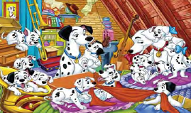
دیسنی اولین بار در فیلم کوتاه گولیاث دو Goliath II این تکنیک را به کار برد. اولین فیلم بلندی که در آن از این روش استفاده شد، اتحاد و یک سگ خالدار(One Hundred One Dalmatians) درسال۱۹۶۱میلادی بود. تأثیری که این روش در بهبود گرافیکی فیلم داشت، کاملاً چشم گیر بود.

۷- سل زمینه (erlaycelov)
سل زمینه، سلی است که روی آن اشیا و عناصر غیرمتحرک نقاشی میشود و روی فریم آماده قرار می گیرد تا به آن عمق داده شود و تصویر را پیش زمینه Foreground کند؛ برای مثال تصویر یک بوته در جنگل را می توان با این روش نشان داد که بوته در پیش زمینه ی فیلم باشد؛ یعنی کاراکترها در پشت آن قرار بگیرند؛ اگرچه این سالها به تصویر دو بعدی عمق می بخشند؛ اما تأثیر آن ها به اندازه ی دوربین های مولتی پلین نیست.

۸-کامپیوتر و انیمیشن های سنتی(Traditional Animation Computer)
در همه ی روشها و تکنیک هایی که تا این جا درباره آن صحبت کردیم، طرح در مرحله ی نهایی روی سل منتقل می شد؛ اما با ورود کامپیوتر به عرصه ی انیمیشن، استفاده از سل کمتر و کمتر شد؛ به طوری که امروزه به ندرت از آن استفاده می شود و به‎جای آن، طرح ها روی کامپیوتر اسکن می شوند و سپس به صورت دیجیتالی رنگ
آمیزی می شوند؛ سپس طرح ها با استفاده از نرم افزارهای مربوط با هم ترکیب شوند و سرانجام فیلم به صورت یک فایل ویدیویی آماده می شود. امروزه، حتی این امکان برای انیمیشن ها وجود دارد که با استفاده از صفحات گرافیکی مخصوص قلم های دیجیتالی و وسایل مشابه، طرح ها را مستقیماً بر روی کامپیوتر نقاشی کنند. در این روش می توان اندازه ی طرح ها را تغییر داد و اصلاح و تغییر طرح ها نیز بسیار آسان است. فیلم کوتاه گوفی با نام (چگونه سینمای خانگی خود را برپا کنید) اولین پروژه ی بدون کاغذ دیسنی است. اگرچه امروزه انیمیشن های سنتی با کمک کامپیوتر ساخته می شود نباید آن را با انیمیشن های کامپیوتری سه بعدی مثل داستان اسباب بازی اشتباه کنیم. اگرچه امروزه در بیشتر مواقع، انیمیشن های سنتی و انیمیشن های کامپیوتری سه بعدی با هم استفاده می شوند؛ مثل تارزان. هنوز هم بیشتر انیمیشن های ژایتی با استفاده از انیمیشن های سنتی ساخته می شوند.

۹- روتوسکوپ (Rotoscoping)
روتوسکوپ، روشی در انیمیشن های سنتی است که مکس فلیشره در سال ۱۹۱۵م آن را اختراع کرد. در این روش، انیمیشن ها با استفاده ازصحنه های فیلم زنده ساخته می شود. به طور سنتی فیلم های زنده به صورت فریم به فریم پرینت گرفته می شوند؛ سپس روی این پرینت ها صفحه ی کاغذی دیگری قرار می گرفت و با استفاده از یک جعبه ی نوری، حرکات فیلم زنده را بر روی کاغذ نقاشی می کردند. نتیجه ی نهایی، اگرچه به صورت طرح های دستی دیده می شد؛ چگونگی حرکات بسیار واقعی به نظر می آمد. در بیشتر موارد از روش روتوسکوپ همچون راهنمایی برای طراحی واقعی تر حرکات شخصیت ها استفاده شده است؛ برای مثال در فیلم های «سفید برفی و هفت کوتوله»، «زیبای خفته»، «پوکوهانتس»و»آناستازیا» از این روش بهره گرفته شده است. بعدها روشی به کار گرفته شد که در ادامه ی همین روش روتوسکوپ بود، اگر فیلمی، شامل کاراکترهای بی جان، مثل ماشین با قایق بود، ابتدا نمونه ی کوچکی از آن ساخته می شد و سپس با رنگ سفید، آن را رنگ آمیزی می کردند و فقط لبه های نمونه را با خط سیاه نقاشی میکردند. در مرحله ی بعدی از آن شئی فیلم برداری می شد؛ گویی که قرار است در یک صحنه حرکت کند و برای این کار، یا نمونه را حرکت می دادند یا دوربین را، سپس این فریم ها روی کاغذ چاپ می شد و نمونه ای را نشان می داد که با خطوط سیاه نقاشی شده است. پس از
آن، هنرمندان جزئیاتی را که می خواستند؛ روی چاپ اضافه می کردند و آن را روی سل، زیر و گرافی می کردند؛ مثال بارز، ماشین کرولا در فیلم صد و یک سگ خالدار است. فرایند انتقال اشیای سه بعدی روی سل با پیشرفت گرافیک کامپیوتری وارد مرحله ی تازه ای شد.
نرم افزارهای کامپیوتری، امروزه طراحی نمونه های سه بعدی را ممکن می کنند که انیمیشن ها می توانند به دلخواه آن را تغییر دهند. از فیلم هایی ساخته شده به روش های جدید، به این مورد می توان اشاره کرد: فیلم برداری از بازیگر واقعی برای انتقال داده به انیمیشن های فیلم The Polar Express (ساخته ی روبرت زمه کیس)

۱۰- ترکیب انیمیشن ها با فیلم زنده
این روش از همان ابتدای ظهور انیمیشن ها به کار گرفته شد. در این نوع فیلم، ابتدا صحنه های زنده فیلمبرداری می شود و بازیگران به گونه ای رفتار می کنند که گویا شخصیت های انیمیشن آنجا حضور دارند و با آن ها تعامل دارند؛ سپس بخش های انیمیشن ساخته و به فیلم اضافه می شود و طوری به نظر میرسد که گویی از همان ابتدا در صحنه وجود داشته اند.
این روش، اگرچه زیاد معمول نیست؛ زندگی مخاطب را به دنیای خیالی می برد که در آن، انسانها و موجودات کارتونی با هم زندگی می کنند.
تصویر
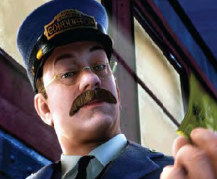

۱۱- جلوهه ای ویژه در انیمیشن های (Special Effects)
در فیلم های انیمیشن در کنار شخصیت ها، پس زمینه ها و اشیاء تکنیک های ویژه ای نیز به کار گرفته می شوند تا عناصری، چون دود، رعد و برق، جادو و... را به تصویر بکشند و به انیمیشن ها، جلوه ی گرافیکی ویژه ای ببخشند.

منابع
۱) کتاب هنرآموز متحرک‎ سازی یارانه‎ای، سازمان پژوهش و برنامه ریزی آموزشی، شرکت چاپ و نشرکتاب های درسی ایران، ۷۹۳۱
2.
www.wikipedia.com
3.
www.yjc.ir
4.
www.aryagostar.com
5.
www.elan.ir
6.
www.49000.org
7.
www.ensani.ir
8.
www.animation.ir
9.
www.schoolgraphic.ir
10.
www.daneshyari.com

ghaemiyeh.com

